
கணியம்
கட்டற்ற மென்பொருள் பற்றிய மாத மின் இதழ்
ஜூலை 14 2012 - இதழ் 7

http://www.kaniyam.com

எழுதியோர் :

ஸ்ரீராம் இளங்கோ
ஜோபின் பிராஞ்சல் ஆன்றனி
விக்னேஷ் நந்த குமார்
சரன் சிங்
அன்னபூரணி
மணிமாறன்
ஸ்ரீனி
அருண்
இரா.சுப்ரமணி
சுகந்தி வெங்கடேஷ்

வடிவமைப்பு : ஸ்ரீனி

நன்றி:

ஆமாச்சு - வலை தளம் நன்கொடை
இரா.சுப்ரமணி - பிழை திருத்தம்
விக்னேஷ் நந்த குமார் - மக்கள் தொடர்பு

ஊக்கம் :
இந்திய லினக்ஸ் பயனர் குழு, சென்னை ilugc.in
காஞ்சி லினக்ஸ் பயனர் குழு kanchilug.wordpress.com
பொருளடக்கம்
Getting Started with Ubuntu 12.04 - 04
காணொளிகளைப் பதிவிறக்கம் செய்ய, கோப்பு வடிவம் மாற்ற
- Clipgrab - 05
உபுண்டு 12.04-ல் apt-fast மென்பொருள் தரவிறக்கியினை நிறுவுதல் - 06
awk-ஐ பயன்படுத்த ஆரம்பிப்பது எப்படி? - 07
வர்த்தக உலகில் இலவச மென்பொருட்கள் - 10
உபுண்டு 12.04 வெளியீட்டுக் கொண்டாட்டம் - 12
உபுண்டுவை மாக்(Mac ) OS X Lion போன்று மாற்றுவது எப்படி? - 13
உபுண்டுவில் வலையமைப்பின் அலைத்தொகுப்பை செயல் வாரியாகக் கண்காணிக்க 'NetHogs' - 16
pySioGame-உடன் சிறுவர்களுக்கான கல்வி சார்ந்த செயலிகளும் விளையாட்டுகளும் - உபுண்டு 11.10/12.04 - 17
உபுண்டு 12.04 மற்றும் விண்டோஸ் 7-ழுடன் இரட்டைத் துவக்கம்
(Dual Boot) - 19
பைதான் – ஒரு அறிமுகம் - 35
ஶ் - அறிமுகம் - 38
ஃபெடோரா விஞ்ஞானம்- அமித் சாஹா அவர்களுடன் ஒரு நேர்காணல் - 40
லினக்ஸ் இயக்குதளங்களில் இந்திய ரூபாய்! - 43
கட்டற்ற கணிநுட்ப ஆய்வுக் கட்டுரை போட்டி - 44
துறை சார் - இடம் சார் பொறுப்பாளர்கள் - 45
கணியம் வெளியீட்டு விவரம் - 46
கணியம் பற்றி - 47
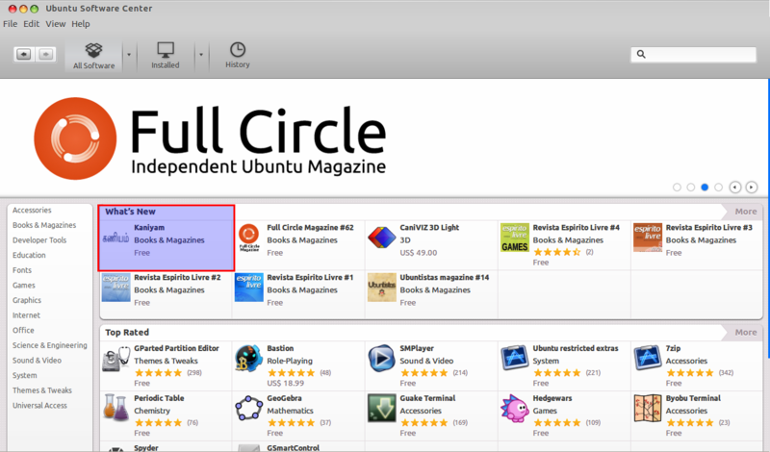
வணக்கம்.

'கணியம்' இதழ் மூலம் உங்களை மீண்டும் சந்திப்பதில் பெருமகிழ்ச்சி அடைகிறோம்.

கணியம், இப்போது உபுண்டு பயனர் அனைவரையும் எளிதில் சென்றடையும் வகையில் Ubuntu Software Center ல் சேர்க்கப்பட்டுள்ளது. இது, கணியம் குழுவினரின், தொடர்ந்த, மாபெரும் உழைப்பிற்கு கிடைக்கும் பரிசே ஆகும்.

கணியம் இதழ் வெளியீடை தொடர்ந்து நடத்தி வரும் எழுத்தாளர்களுக்கும், உற்சாகப்படுத்தி வரும் வாசகர்கள் அனைவருக்கும் நன்றிகள்.

கணியம் இதழின் படைப்புகள் அனைத்தும், கிரியேடிவ் காமன்ஸ் என்ற உரிமையில் வெளியிடப்படுகின்றன. இதன் மூலம், நீங்கள்
யாருடனும் பகிர்ந்து கொள்ளலாம்.
திருத்தி எழுதி வெளியிடலாம்.
வணிக ரீதியிலும் பயன்படுத்தலாம்.


ஆனால்,
மூல கட்டுரை, ஆசிரியர் மற்றும் www.kaniyam.com பற்றிய விவரங்களை சேர்த்து தர வேண்டும். இதே உரிமைகளை யாவருக்கும் தர வேண்டும். கிரியேடிவ் காமன்ஸ் என்ற உரிமையில் வெளியிட வேண்டும்.

உபுண்டு 12.04 வெளியீட்டுக் கொண்டாட்டம், சென்னையில் நடைபெறுகிறது. அனைவரும் வருக. விவரங்கள் உள்ளே.

'கணியம்' தொடர்ந்து வளர, கட்டுரைகள், படங்கள், ஓவியங்கள், புத்தக அறிமுகம், துணுக்குகள், நகைச்சுவைகள் என உங்களது படைப்புகளையும் editor@kaniyam.com என்ற மின்னஞ்சல் முகவரிக்கு அனுப்பலாம்.

நன்றி.
ஸ்ரீனி
ஆசிரியர், கணியம் tshrinivasan@gmail.com
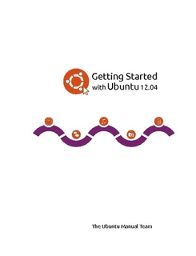
Getting Started with Ubuntu 12.04
Getting Started with Ubuntu 12.04 புதிய பயனர்களுக்கான, விரிவான, உபுண்டு இயக்குதளத்தைப் பற்றிய கையேடாகும். திறவூற்று உரிமத்தின் அடிப்படையில் எழுதப்பட்டுள்ள இதை, நீங்கள் இலவசமாக பதிவிறக்கம் செய்ய, வாசிக்க, மாற்றங்கள் செய்ய மற்றும் பகிர்ந்து கொள்ள உரிமை உண்டு.
இந்தக் கையேடு இணையத்தில் உலாவுவது, பாடல்கள் கேட்பது மற்றும் ஆவணங்களை வருடுவது போன்ற அன்றாட பணிகளை நீங்கள் பழக்கப்படுத்திக் கொள்ள உதவும். எளிதில் பின்பற்றக் கூடிய அறிவுரைகளைக் கொண்டிருப்பதால், இது எல்லா நிலையில் உள்ள பயனர்களுக்கும் ஏற்றதொரு ஏடாகும்.
சிறப்பியல்புகள்:
இந்தக் கையேடு படிப்படியான அறிவுரைகளைக் கொண்டிருப்பதாலும், குழுமொழிகள்(jargon) இல்லாததாலும், எளிதில் புரிந்து கொள்ளக்கூடியது.
ஒரு படம் ஆயிரம் வார்த்தைகளுக்கு சமம் - உங்களது செயல்களை எப்படி செய்வது என்று காட்டுவதற்காக நிறைய திரைப்பிடிப்புகள் இதில் இணைக்கப்பட்டுள்ளன.
எல்லாம் ஓரிடத்தில் - உங்களுக்கு வசதியாக எல்லா செய்திகளும் ஒரே கோப்பில் இருப்பதால், உதவிக்கு இணையத்தை நாட வேண்டிய அவசியமில்லை.
படிமுறை கற்றல் வளைவு - அடிப்படைகளிலிருந்து ஆரம்பித்து, ஒவ்வொரு அத்தியாயமாகப் படித்து செய்து பார்த்து, மேலும் மேலும் கற்றுக் கொள்ளலாம்.
மொழிபெயர்ப்புகள் - 52-க்கும் மேற்பட்ட மொழிகளில், அந்தந்த மொழித் திரைப்பிடிப்புகளுடன் மொழிபெயர்க்கப்பட்டிருக்கிறது.
CC-BY-SA உரிமம் - பதிவிறக்கம் செய்ய, மாற்றங்கள் செய்ய மற்றும் பகிர்ந்து கொள்ள உரிமை உண்டு.
இலவசம் - உபுண்டு குழும உறுப்பினர்களால் எழுதப்பட்ட இந்தக் கையேடு, முற்றிலும் இலவசம்.
அச்சுக்குகந்த பதிப்பு - மரங்களைக் காக்க, அச்சுக்காக உகப்பாக்கப்பட்ட பதிப்பு உள்ளது.
பொதுவான உபுண்டு பிரச்சனைகளுக்கு நீங்கள் விரைவில் தீர்வு காண பழுது இடமறியும் பிரிவு.
புத்தகத்தைப் பெற:
http://ubuntu-manual.org/
ஆங்கில மூலம்: http://ubuntu-manual.org/
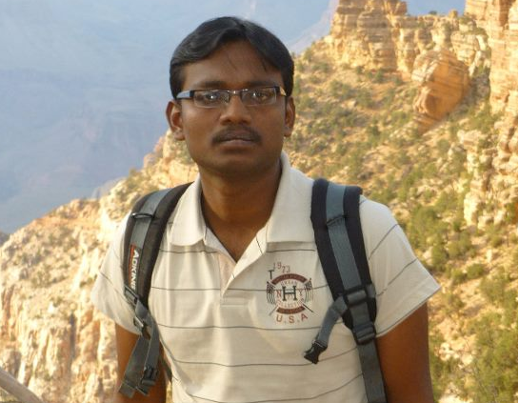
இரா.சுப்ரமணி. மூத்த மென்பொருள் வல்லுனராக ASM Technologies நிறுவனத்தில் பணி புரிந்து வருகிறேன். மதுரை க்னு/லினக்ஸ் பயனர் குழுவின் உறுப்பினர். [ http://glug-madurai.org ]
மின்னஞ்சல் : subramani95@gmail.com
வலைப்பதிவு : http://rsubramani.wordpress.com

Youtube/ Vimeo காணொளிகளைப் பதிவிறக்கம் செய்ய, கோப்பு வடிவம் மாற்ற - Clipgrab

Youtube அல்லது Vimeo காணொளிகளைப் பல வழிகளில் பதிவிறக்கம் செய்யலாம். Clipgrab என்னும் இலவசக் கருவி Youtube, Vimeo போன்ற இணையதளங்களிலிருந்து காணொளிகளைப் பதிவிறக்கம் செய்யவும், அவற்றின் கோப்பு வடிவத்தை மாற்றவும் உதவுகிறது. இக்கருவியைக் கொண்டு கீழ்காணும் இணையதளங்களிலிருந்து காணொளிகளைப் பதிவிறக்கம் செய்யலாம்:

* Youtube
* Vimeo
* Clipfish
* Collegehumor
* DailyMotion
* MyVideo
* MySpass
* SevenLoad
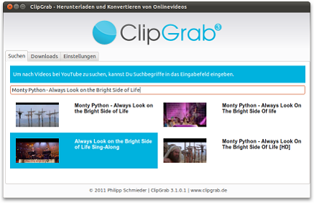
* Tudou

பதிவிறக்கம் செய்த காணொளிகளைக் கீழ்காணும் கோப்பு வடிவங்களாக மாற்றலாம்

* WMV
* MPEG4
* OGG Theora
* MP3(ஒலித்தோற்றம் மட்டும்)
* OGG Vorbis(ஒலித்தோற்றம் மட்டும்)

இக்கருவியைக் கொண்டு HD காணொளிகளையும் பதிவிறக்கம் செய்யலாம்.

Ubuntu இயக்குதளத்தில் நிறுவ:

இக்கருவியை ppa(ppa:clipgrab-team/ppa) மூலமாகவும் நிறுவலாம்.

http://ubuntuguide.net/how-to-add-ppas-and-install-softwares-in-ubuntu-12-04
இணையத்தளித்திலிருந்து வரைபட முறை மூலமாக நிறுவும் முறையை அறியலாம். கட்டளையைக் கொண்டு நிறுவ:

sudo add-apt-re pository ppa:clipgrab-team/ppa
sudo apt-get update
sudo apt-get install clipgrab

-- அன்னபூரணி

ஆங்கில மூலம்:

http://ubuntuguide.net/download-convert-youtube-vimeo-ubuntu-12-04

உபுண்டு 12.04-ல் apt-fast மென்பொருள் தரவிறக்கியினை நிறுவுதல்

apt-get என்பது உபுண்டுவில் மென்பொருள் பொதிகளை(packages) தரவிறக்கி நமது கணினியில் நிறுவுவதற்கும், உபுண்டுவை இற்றைப்படுத்துவதற்கும் பயன்படுத்தப்படும் கட்டளையாகும். apt-fast என்பது apt-get-ஐப் போலவே செயல்படும் ஒரு shell script. இணையாகவும்(parallel), ஒரே நேரத்தில் ஒன்றுக்கும் மேற்பட்ட இணைப்புகளைப் பயன்படுத்தி தரவிறக்குவதாலும் தரவிறக்கும் வேகத்தை அதிகரிக்கலாம். இந்த முறையினை axel போன்ற தரவிறக்கிகள் உபயோகப்படுத்துகின்றன. இந்த நிரல் axel அல்லது aria2c போன்ற தரவிறக்கிகளை பயன்படுத்தி அதிகப்படியான வேகத்தை சாதகமாக்குகிறது.

இதனை ஒருமுறை நமது கணினியில் நிறுவி விட்டால் இதனை apt-get-ஐ உபயோகிப்பது போலவே பயன்படுத்தலாம். முதலில் ஒரு மென்பொருளினை (software package) நிறுவும் முன், உபுண்டுவின் மென்பொருள் தரவு தளத்தினை இற்றைப்படுத்த வேண்டும் (apt-fast update). இப்போது ஒரு மென்பொருளினை நிறுவுவதற்கு “apt-fast install packagename” என்று தர வேண்டும். இதில் package name என்பது நமக்கு தேவையான மென்பொருள் பொதி. இப்போது நம்முடைய மென்பொருளானது வழக்கத்தை விட அதி வேகமாக தரவிறங்குவதைப் பார்க்கலாம். உபுண்டுவினை மேம்படுத்தவும் இதே வழிமுறையினை பின்பற்றவும். அதற்கு apt-fast dist-upgrade அல்லது apt-fast upgrade என்று தரவும்.

apt-fast-ஐ உபுண்டுவில் நிறுவுவதற்கு:

apt-fast-ன் அதிகாரப்பூர்வமான PPA பொதியினை Ubuntu 12.04, 11.10, 11,04 மற்றும் 10.04ல் நிறுவலாம். உங்களுடைய முனையத்தைத் திறந்து(Ctrl+Alt+T), அதில் கீழ் உள்ள கட்டளைகளைத் தரவும்.

sudo add-apt-repository ppa:apt-fast/stable
sudo apt-get update
sudo apt-get install apt-fast axel
அதனை நிறுவிய பின்பு, axel அல்லது aria2cயினை நம்முடைய விருப்பத்திற்கேற்ப அமைத்துக் கொள்ளலாம். உதாரணமாக axel-ஐத் தேர்ந்தெடுக்க

configuration file-ஐத் திறந்து கொள்ளவும்.

sudo gedit /etc/apt-fast.conf

அதில் "_DOWNLOADER“ வரியின் முன்னால் உள்ள “#”-ஐ நீக்கிவிட்டு சேமிக்கவும்.

# axel:
_DOWNLOADER=’cat /tmp/apt-fast.list | xargs -l1 axel -n ${_MAXNUM} -a’ # axel

கீழ் உள்ள கட்டளையின் மூலம் இற்றைப்படுத்திய பின், நாம் apt-fast-ஐ apt-get போலவே உபயோகிக்கலாம்.
sudo apt-fast update

மணிமாறன் : manimaran990@gmail.com

ஆங்கில மூலம்:
http://ubuntuguide.net/install-apt-fast-download-accelerator-in-ubuntu-12-0411-1010-04

awk-ஐ பயன்படுத்த ஆரம்பிப்பது எப்படி?
awk, sed மற்றும் grep ஆகிய மூன்றும் லினக்ஸ் அல்லது யுனிக்ஸ் கட்டளை-வரியில்(command-line) எனக்கு விருப்பமான கருவிகளாகும். இவை மூன்றும் திறன்மிகு கருவிகளாகும். எப்படி awk-ஐ உபயோகிப்பது என்று இப்போது பார்ப்போம். அதன் பிறகு சில உபயோகமான awk ஒற்றை வரி கட்டளைக் காணலாம்.
AWK உரை நடையில் உள்ள தரவுகள் அல்லது தரவுத் தொடர் பரப்புகைகளை(data streams) நிரற்படுத்துவதற்காக வடிவமைக்கப்பட்ட நிரலாக்க மொழியாகும். இது 1970-களில் பெல் ஆய்வுக்கூடத்தில் உருவாக்கப்பட்டது. பழமையான மொழி என்பதால், அதன் வயதை மட்டும் கருத்தில் கொண்டு இதை ஒதுக்கிட கூடாது. இது மிகவும் திறன்மிகுந்ததும், செயல்களை ஆற்றலுடன் செய்து முடிப்பதும் ஆகும். சரி, வாருங்கள் awk-ஐ ஒரு கை பார்க்கலாம்.
awk-ன் சிக்கலான செயல்பாடு மற்றும் பயன்பாட்டை தெரிந்து கொள்வதற்கு முன், அதன் அடிப்படையிலிருந்து ஆரம்பிப்போம். தற்போதைய பயிற்சிக்காக ஒரு கோப்பை உருவாக்கிக் கொள்வோம். நீங்கள் எந்தவொரு கோப்பையும் இந்த பயிற்சிக்கு பயன்படுத்திக் கொள்ளலாம்; அது அமைப்பிலிருக்கும் பதிவுக் கோப்பாகக் கூட இருக்கலாம். நாம் கீழே கொடுக்கப்பட்டுள்ள 'df' கட்டளையின் மாதிரிப் பெறுகையை(sample output) நமது பயிற்சிக்கு பயன்படுத்திக் கொள்வோம்.
Filesystem 1K-blocks Used Available Use% Mounted on
/dev/sda3 56776092 25257692 28587744 47% /
/dev/sda1 101086 30293 65574 32% /boot
/dev/sda4 158128684 46476484 110045700 30% /home
/dev/shm 1785172 0 1785172 0% /dev/shm
இந்த மாதிரியான பெறுகைகள் awk கையாள மிகச் சிறந்தனவாகும். Tab அல்லது Space-ஆல் பிரிக்கப்பட்ட தரவுகளைப் பிரித்தெடுப்பது awk-க்கு அல்வா சாப்பிடுவது மாதிரி. அது ஏன் என்று விரைவில் உங்களுக்குப் புரியும். 'df > test.txt' என்ற கட்டளையை உங்கள் முனையத்தில் தட்டச்சு செய்யுங்கள் அல்லது மேலே கொடுக்கப்பட்டள்ள பெறுகையை ஒரு கோப்பில் நகலெடுத்துக் கொண்டு, அந்த கோப்பிற்கு 'test.txt' என்று பெயரிடுங்கள். பொதுவாக எல்லா வழங்கல்களிலும் awk இருக்கும். ஏதோ ஒரு காரணத்தினால் உங்கள் வழங்கலில் awk இல்லையென்றால் அதை முதலில் நிறுவுங்கள். முனையத்தில் பின்வரும் கட்டளையை எந்த அடைவுக்குள் 'test.txt' கோப்பை உருவாக்கினீர்களோ, அந்த அடைவுக்குள்ளிருந்து தட்டச்சு செய்யுங்கள்:
# awk '{print}' test.txt
பெறுகை 'test.txt' கோப்பிலுள்ள எல்லா வரிகளையும் அடக்கியிருக்கும். கோப்பிலுள்ள முதல் செங்குத்து வரிசையை மட்டும் தனியாக எடுக்க, கீழே உள்ள கட்டளையைத் தட்டச்சு செய்யுங்கள்:
# awk '{print $1}' test.txt
தானாகவே awk கோப்பு Tab-ஆல் பிரிக்கப்பட்டிருக்கிறது என கண்டறிந்து, அதிலுள்ள முதல் செங்குத்து வரிசையை மட்டும் எடுத்துக் காட்டுகிறது. உங்களது பெறுகை, கீழே கொடுக்கப்பட்டுள்ள பெறுகையை ஒத்திருக்கும்.
Filesystem
/dev/sda3
/dev/sda1
/dev/sda4
/dev/shm
இதே மாதிரி கோப்பிலுள்ள எந்த ஒரு செங்குத்து வரிசையையும் தனியாக பிரித்தெடுக்க முடியும். மூன்றாவது செங்குத்து வரிசையை பிரித்தெடுப்பதற்கு, மேலே நாம் முதல் செங்குத்து வரிசையை எடுக்கப் பயன்படுத்திய கட்டளையை கீழே கொடுக்கப்பட்டுள்ளபடி மாற்றினால் போதும்.
# awk '{print $3}' test.txt
ஒன்றுக்கு மேற்பட்ட வரிசைகளைக் கூட awk-ஐ பயன்படுத்தி நாம் எடுக்கலாம். அதற்கு வேண்டுமென்ற வரிசைகளை கட்டளையில் சேர்த்து, வரிசைகளை காற்புள்ளியால் பிரித்து விடுங்கள்.
# awk '{print $1, $3, $6}' test.txt
இந்த கட்டளை முதலாம், மூன்றாம் மற்றும் ஆறாம் வரிசைகளை எடுத்துக் காண்பிக்கும்.
Filesystem Used Mounted
/dev/sda3 25257692 /
/dev/sda1 30293 /boot
/dev/sda4 46476484 /home
/dev/shm 0 /dev/shm
Space அல்லது Tab அல்லாமல், பிறவற்றால் கோப்பு பிரிக்கப்பட்டிருந்தால் (உதாரணத்திற்கு '/etc/passwd' கோப்பு முக்காற் புள்ளியால் பிரிக்கப்பட்டிருக்கும்) awk-ஆல் அவற்றைத் தானாக பிரித்தறிய முடியாது. அந்த மாதிரியான தருணங்களில், சரியான பிரிப்பானை(separator) உபயோகப்படுத்தும்படி awk-ஐ நாம் அறிவுறுத்த வேண்டும். கீழ்வரும் கட்டளை '/etc/passwd' கோப்பிலுள்ள முதல் செங்குத்து வரிசையை பிரித்தெடுத்து காண்பிக்க பயன்படுகிறது.
# awk -F':' '{print $1}' /etc/passwd
இந்த கட்டளை உங்கள் அமைப்பிலுள்ள பயனர்களின் பெயர்களை பெறுகையில் கொடுக்கிறது.
root
bin
daemon
adm
lp
subramani
இதே மாதிரி எந்தொரு பிரிப்பானையும் பயன்படுத்தி தரவுகளைப் பிரித்தெடுக்கலாம். awk-ஐப் பயன்படுத்தி உங்களது பதிவுக் கோப்புகளிலிருந்து உங்களுக்குத் தேவையான விவரங்களை சேகரிக்கலாம். உதாரணத்திற்கு, உங்களது இணைய வழங்கியில்(Web Server) எந்த இணைய URL, எந்தெந்த இணைய விதிமுறை முகவரிகளிலிருந்து(IP Address) பார்க்கப்பட்டிருக்கிறது என்று நீங்கள் தெரிந்து கொள்ள விரும்பினால், awk-ஐ பயன்படுத்தி இந்த விவரங்களை வழங்கியின் access பதிவுக் கோப்பிலிருந்து எடுத்துக் கொள்ளலாம். அதற்கு கீழே கொடுக்கப்பட்டுள்ள கட்டளையை உபயோகப்படுத்துங்கள்:-
# awk '$9 == 200 {print $1, $7}' access.log
10.110.1.95 /ui/
10.120.20.226 /index.html
10.35.110.1 /ui/
10.35.110.1 /ui/
10.35.110.1 /ui/
இது மாதிரி விவரங்களை சேகரிப்பதன் மூலம், உங்களது இணையத்திலிருந்து யாராவது செய்திகளைத் திருடுகிறார்களா என்று உங்களது இணையத்தை அதிகமாக யார் பார்வையிடுகிறார்கள் என்பதிலிருந்து அறியலாம். உங்களது இணையத்தளம் எந்த இணைய விதிமுறை முகவரியிலிருந்து அதிகம் பார்க்கப்பட்டிருக்கின்றது என்பதை அறிய,
# awk '$9 == 200 {print $1}' access.log | sort | uniq -c | sort -nr
1557 10.35.110.1
386 10.110.1.95
209 10.120.253.171
87 10.120.20.196
34 10.120.253.151
8 10.120.20.226
ஆங்கில மூலம் :- http://www.simplehelp.net/2012/02/05/how-to-get-started-using-awk/

இரா.சுப்ரமணி.
மின்னஞ்சல் : subramani95@gmail.com
வலைப்பதிவு : http://rsubramani.wordpress.com


வர்த்தக உலகில் இலவச மென்பொருட்கள்

“கங்கை நதிப்புரத்து கோதுமைப் பண்டம்
காவிரி வெற்றிலைக்கு மாறு கொள்ளுவோம்”
~ பாரதியின் பாடல் வரிகள்
“விற்கத் தெரியாதவன், வாழத் தெரியாதவன்”
~ “அங்காடி தெரு” படத்தில் வரும் வசனம்
வர்த்தகத்தின் முக்கியத்துவத்தை உணர்த்தும் வரிகள் இவை.
இந்த வர்த்தகத்தில் நடைபெறும் பரிமாற்று / பணமாற்று / பண்டமாற்று முறைகளின் தற்போதைய தேவை , வேகம். நல்ல தரம், விரைந்த சேவை இவை இரண்டுமே, இன்றைய தொழில் வளர்ச்சிக்குத் தாரக மந்திரங்கள்.
பொருளின் தரம் அது உங்க கையில் தான் இருக்கு. ஆனா வேகம்?!!.
பணிகளை விரைவாக முடிக்க அனைவரும் நாடுவது மென்பொருள் எனப்படும் "software". இது எவ்வாறு உங்கள் தொழிலின் வேகத்துக்கு /வளர்ச்சிக்கு உதவும்?
பெரிய தொழிற்சாலைகளால் எவ்வாறு விரைவாக சேவை செய்ய முடிகிறது? ஆட்கள் பலம் / பண பலம் மட்டும் இல்லாமல், இங்கே அறிவின் பலம் மிக அதிகமாக வேலை செய்கிறது. அது தான் இந்த மென்பொருள் எனப்படும் "software". இன்றைய கணினி உலகில் பரிமாற்ற / வர்த்தக உலகிற்கு மென்பொருள்களின் (software) தேவை மிக மிக அவசியம்.
எல்லோருக்கும் இலவசமாக கிடைக்கக்கூடிய "Open Source Software" பல இருந்தும், அவை பற்றிய போதிய அறிவு இல்லாததே, இந்திய தொழில் முனைவோரின் முக்கிய குறைபாடு.

இது தான் குறைபாடு ? என்ன செய்யலாம் ?! இந்த கேள்விகளுக்கு விடை தேடுவதே, இந்தத் தொடரின் முக்கிய நோக்கம்.
அப்போ நாம என்னென்ன மென்பொருட்கள் இருக்குனு மட்டும் தான் பாக்க போறோமா ?.
"ஐஸ் கிரீம" கைல கொடுத்துட்டு எப்படி திங்கறதுன்னு சொல்லாம போனா ?!!!.. அப்படி ஒரு தர்ம சங்கடமான நிலைக்கு போக மாட்டீங்க.
இந்த தொடரில் என்னென்ன "Open Source Softwares" இருக்கு , அதுல எது சிறந்தது ?, எதுக்கெல்லாம் (How to use) பயன்படுத்தலாம்?அதைப் பயன்படுத்தும் (Best Business Practices) சிறப்பான முறைகள் என்னென்ன? நிறுவுதல் (Installation) மற்றும் பராமரிப்பை (Maintenance) விரிவான முறையில் இந்த பகுதியில் நீங்கள் காணலாம்.
வலை / கணினி மூலம் வேகமான இந்த உலகில் வாடிக்கையாளரின் கேள்வி /குறைபாடுகளுக்கு விரைவாக பதில் தர வேண்டியது நமது கடமை.
இந்த வசதிகளை தரக்கூடிய வாடிக்கையாளர் உதவி மென்பொருள் "Open Source Help Desk" பற்றியும் அதன் சிறப்பு அம்சங்கள் பற்றியும் விரிவாக பார்க்கலாம்
“A customer is the most important visitor on our premises. He is not dependent on us. We are dependent on him. He is not an interruption in our work. He is the purpose of it. He is not an outsider in our business. He is part of it. We are not doing him a favor by serving him. He is doing us a favor by giving us an opportunity to do so.” - Mahatma Gandhi
காந்தியின் இந்த கூற்றை மெய்ப்பிக்க, வாடிக்கையாளர் ~ விற்பனையாளர் உறவு மேம்பட , வாடிக்கையாளரின் குறைகள் உடனுக்குடன் தீர்க்க பட வேண்டும், அதற்கு உதவுவது , வாடிக்கையாளர் உதவி மென்பொருள் எனப்படும் "HelpDesk" மென்பொருள்.
இணையத்தில் இலவசமாக கிடைக்கும் வாடிக்கையாளர் உதவி மென்பொருட்கள் அதிகமாக இருந்தாலும், எல்லோராலும் விரும்பப்படுகிற வாடிக்கையாளர் உதவி மென்பொருட்கள் கீழே வருவன..
1. OSTICKET
வலை : http://www.osticket.com/
2. Request Tracker
வலை : http://bestpractical.com/rt/
3. Help Desk Software
வலை : http://freehelpdesk.org/
4. OTRS (Open source Ticket Request System)
வலை : http://otrs.org
5. SiT - SiT Support Ticket System
வலை : http://sitracker.org
“தரமான ஒன்று இருந்தாலே போதுமே, அப்புறம் எதுக்கு இத்தனை” என்று கேக்குறீங்களா ?. உங்க கேள்வி நியாயமானது தான். ஒவ்வொன்றும் ஒன்றில் இருந்து மற்றொன்று வேறுபடுகிறது. எவ்வாறு ? இதற்கான பதில், அடுத்த இதழில். தொடரும் ...

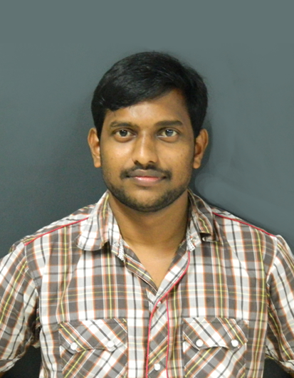
சரன் சிங் (Saran Singh), ஒரு விவசாயின் மகன். கிராமத்து மண்வாசனையில் வளர்ந்து, நகரத்தில் பொட்டி தட்டுற வேலை. கடந்த 5 ஆண்டுகளுக்கு மேலாக இந்தியாவின் பெருமையை உலகிற்கு சொல்லும் மென்பொருள் தயாரிப்பு நிறுவனத்தில் "Software Developer".
மின்னஞ்சல் : saran.saaos@gmail.com
வலை : http://www.saaos.com

உபுண்டு 12.04 வெளியீட்டுக் கொண்டாட்டம்

டெபியனை அடிப்படையாகக் கொண்டு உருவாக்கப்பட்ட உபுண்டு இயக்குதளம் இன்று கட்டற்ற இயக்குதளங்களுள் முன்னோடியாகத் திகழ்வதை நாம் அறிவோம். அதன் நீண்ட கால ஆதரவு
அடிப்படையிலான வெளியீடு 12.04 அண்மையில் நிகழ்ந்தது.
அதன் குணங்களை எடுத்துரைக்கும் வண்ணமும் கட்டற்ற மென்மக் கோட்பாட்டை பறைசாற்றும் முகமாகவும் சென்னை எம். ஐ. டி மாணவர்களுடன் இணைந்து உபுண்டு 12.04 வெளியீட்டுக் கொண்டாட்டத்திற்கு ஏற்பாடு செய்துள்ளோம்.
இடம்: எம். ஐ. டி, குரோம்பேட்டை, சென்னை
தேதி: 21/07/2012 நேரம்: மாலை 1 மணி முதல் 4 வரை
நிகழ்வின் போது கட்டற்ற மென்மக் கோட்பாடு பற்றிய அறிமுகவுரையும் - உபுண்டு 12.04 தரும் வசதிகள் பற்றிய விளக்கவுரையும் இருக்கும். தொடர்ந்து உபுண்டு நிறுவும் வழிமுறைகள் செய்து காட்டப்படும்.
நிகழ்வின் ஒரு பகுதியாக மடிணிகள் கொண்டு வந்து உபுண்டு நிறுவிக் கொள்ள ஏற்பாடு செய்யப்பட்டிருக்கும்.

உபுண்டு சிடி - டிவிடி வேண்டுவோருக்கு முறையே ரூ. 20/- & ரூ
30/- விலைக்கு அவற்றைப் பதிந்து வழங்க ஏற்பாடிருக்கும். iso இமேஜாக தத்தமது USB டிஸ்குகளை கொண்டு வந்து ஆர்வமுடையோர் இலவசமாகவும் பெற்றுக் கொள்ளவும் ஏற்பாடு
செய்யப்பட்டிருக்கும்.
வாருங்கள் உபுண்டுவோடு ஓர் உன்னத மாலைப் பொழுதிற்கு!
ஏற்பாடு: இந்தியன் லினக்ஸ் பயனர் குழு, சென்னை - உபுண்டு தமிழ்க் குழுமம் - எம் ஐ டி கணினிச் சங்க தன்னார்வலர்கள்.

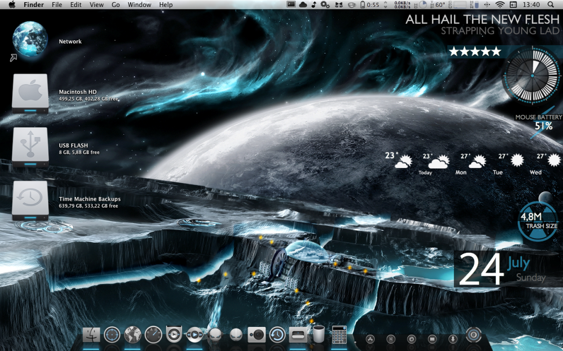
உபுண்டுவை மாக்(Mac ) OS X Lion போன்று மாற்றுவது எப்படி?
அட என்ன சார், எவன கேட்டாலும் "ஆப்பிள் ஆப்பிள்" ன்னு பீத்துறாங்களே, “அதுல அப்படி என்ன தான் இருக்கு?” என்று கேக்குற பல பேருல நீங்களும் ஒருத்தவருன்னா மேல படிங்க.
ஆப்பிள் (Apple ) நிறுவனம், தான் எந்த ஒரு காரியத்தை செய்தாலும் அதில் கலை உணர்வு அதிகம் இருக்க வேண்டும் என்று எதிர்பார்த்து செய்யும் நிறுவனம். இதனால் தான் அதன் பொருட்களின் விலை அதிகமாக உள்ளது. ஆப்பிளின் இயக்குதளம் தான், இந்த OS X Lion. இதனை ஒரு முறை பயன்படுத்திவிட்டீர்கள் என்றால், அதன் கலை அம்சத்தை, எளிய இயக்குமுறையை நீங்கள் மிகவும் விரும்புவீர்கள். ஆனால் அதன் விலை நம்மை அதை வாங்க விடாமல் தடுக்கின்றது.
அதனால் என்ன? நாம் நம் உபுண்டுவையே OS X Lion போன்று எளிய முறைகளைப் பின்பற்றி மாற்றி விடலாம். முதலில் அந்த Mac OS X Lion எப்படி இருக்கிறது என்பதைப் பாருங்கள்.

கைரோ டாக் (Cairo Dock ) நிறுவுங்கள்
Cairo Dock என்பது ஓர் அழகிய தொடக்கி (Launcher ). இது OS X Lion-இன் முக்கிய அம்சம். இதனைப் பெற பின்வரும் கட்டளைகளை உங்களது உபுண்டு முனையத்தில் அடியுங்கள்.

sudo add-apt-repository ppa:cairo-dock-team/ppa
sudo apt-get update
sudo apt-get install cairo-dock cairo-dock-plug-ins
அடித்து முடித்த பின், உபுண்டுவை "log out " செய்து மறுபடியும் தொடங்குங்கள். தொடங்கும் போது, உங்களுக்கு Cairo Dock அடங்கிய மூன்று session-கள் தரப்படும். அதில் உங்களுக்குப் பிடித்த ஒன்றைத் தேர்ந்தெடுத்து உள்ளே செல்லுங்கள்.

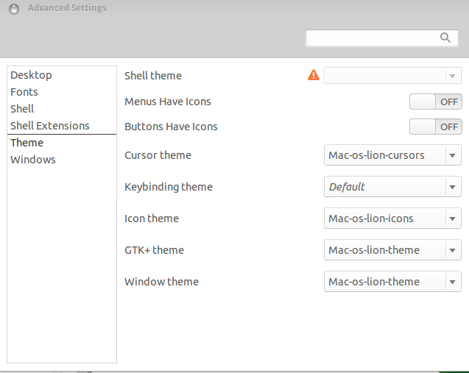
Mac OS X Lion-இன் icon கள், theme மற்றும் cursor நிறுவுதல்

NoobsLab PPA என்ற இடத்தில இருக்கும் OS X Lion icon கள், theme மற்றும் cursor களை நாம் பின்வரும் கட்டளைகளை முனையத்தில் அடித்துப் பெறலாம்.

sudo add-apt-repository ppa:noobslab/themes
sudo apt-get update
sudo apt-get install mac-os-lion-theme mac-os-lion-cursors mac-os-lion-icons

பின்பு Advanced Settings மெனுவிற்கு சென்று நீங்கள் பதிவிறக்கம் செய்த theme ஐ நிறுவுங்கள்.
Plymouth screen நிறுவுதல்
முதலில் Paw -OS plymouth theme-ஐ நீங்கள் பதிவிறக்கம் செய்ய வேண்டும். அதனைச் செய்ய இந்த சுட்டியை (http://love2spooge.deviantart.com/art/PAW-OS-X-Plymouth-Theme-173974024) சொடுக்குங்கள்.
பதிவிறக்கப்பட்ட கோப்புகளை extract செய்து, “/lib/plymouth/themes/” அடைவுக்குள் நகலெடுங்கள்.
இப்போது நீங்கள் Nautilus file manager-ஐ தொடங்க வேண்டும். அதனைச் செய்ய இந்தக் கட்டளையை முனையத்தில் அடியுங்கள்.
sudo cp -R ~/Downloads/Paw-OSX/ /lib/plymouth/themes
பின்பு அந்த theme-ஐ நிறுவ வேண்டும். அதனைச் செய்ய இந்தக் கட்டளையை முனையத்தில் அடியுங்கள்.

sudo update-alternatives --install /lib/plymouth/themes/default.plymouth default.plymouth /lib/plymouth/themes/Paw-OSX/paw-osx.plymouth 100
sudo update-alternatives --config default.plymouth

அதன் பின், வரும் option-களில் இருந்து Paw OS-ஐத் தேர்ந்தெடுங்கள். இறுதியாக இவை அனைத்தையும் இயக்க, இந்த கட்டளையைக் கொடுங்கள்.

sudo update-initramfs -u
இப்போது உங்கள் உபுண்டு அட்டகாசமாக உள்ளதா? Lion OS-இன் ஆஸ்தான படங்களையும், wallpaper-களையும் நீங்கள் இணையத்தில் சுலபமாக பெறலாம். இவை அனைத்தையும் செய்த பின் உங்கள் கணினி உபுண்டுவில் தான் இயங்குகிறது என்று கூட, யாராலும் கண்டுபிடிக்க முடியாது!

ஸ்ரீராம் இளங்கோ

காரைக்குடியில் பிறந்து, தமிழுடன் வளர்ந்து, சிதம்பரத்தில் வாழ்ந்து கொண்டிருக்கும் 19 வயது பொறியியல் மாணவன். எனக்கு மொழிகள் மேல் அலாதி பிரியம் உண்டு. ஆங்கிலத்தை நான் சுவையான மொழியாக கருதினாலும் எனக்கு பேச சொல்லி கொடுத்த தமிழை ஒரு போதும் மறந்தது இல்லை.
இணையத்தில் என் தாய்மொழி இரண்டவது பிறப்பை சந்தித்து கொண்டிருக்கிறது. அதில் ஒரு சிறு துரும்பாக இருக்க வேண்டும் என்று எண்ணி துணிகிறேன்.
எனது வலைத்தளம் - www.sriramilango.co.nr

மின்னஞ்சல் : sriram.04144@gmail.com

உபுண்டுவில் வலையமைப்பின் அலைத்தொகுப்பை செயல் வாரியாகக் கண்காணிக்க 'NetHogs'

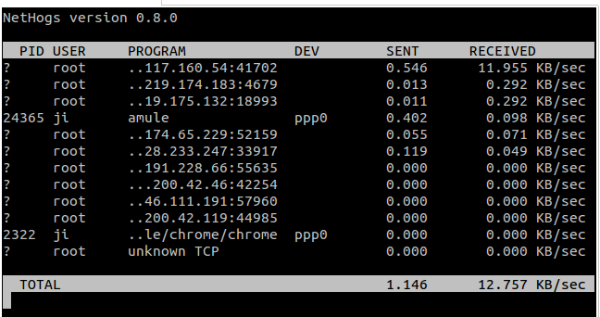
NetHogs ஒரு சிறிய 'net top' கருவியாகும். பொதுவாக போக்குவரத்தை நெறிமுறை(protocol) அல்லது உள்பிணையத்தின்(subnet) படி பிரிக்கும் மற்ற கருவிகளைப் போல் அல்லாமல், இது அலைத்தொகுப்பை(bandwidth) செயல் வாரியாகத் தொகுக்கின்றது; இதற்காக எந்தவொரு சிறப்பு கருனிக் கூறும் ஏற்றப்பட வேண்டிய அவசியமில்லை. திடீரென்று வலையமைப்புப் போக்குவரத்து அதிகமானால், NetHogs மூலம் எந்த PID அதற்கு காரணம் என்று கண்டுபிடித்து, அது தேவையில்லாத்தாக இருப்பின் அந்த செயலை நிறுத்தி விடலாம்.
உபுண்டு repository-ல் வழக்கமாக இருக்கும் NetHogs-ஐ 'Software Center' மூலம் நிறுவிக் கொள்ளலாம் அல்லது பின்வரும் கட்டளையை முனையத்தில் அடிக்கவும்.
sudo apt-get install nethogs
NetHogs-ஐ உபயோகப்படுத்த root சிறப்புரிமை தேவை; eth0 வழக்கநிலையாகும்.
sudo nethogs eth0
pppo இணைப்பில் :-
sudo nethogs ppp0

ஆங்கில மூலம் :- http://ubuntuguide.net/nethogs-monitor-network-bandwidth-per-process-in-ubuntu

இரா.சுப்ரமணி.
மின்னஞ்சல் : subramani95@gmail.com
வலைப்பதிவு : http://rsubramani.wordpress.com

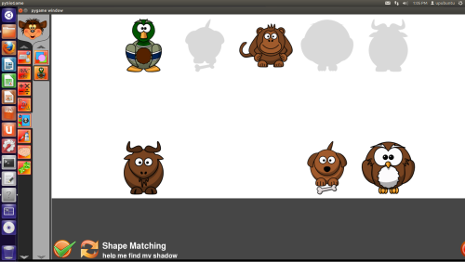
pySioGame-உடன் சிறுவர்களுக்கான கல்வி சார்ந்த செயலிகளும் விளையாட்டுகளும் - உபுண்டு 11.10/12.04

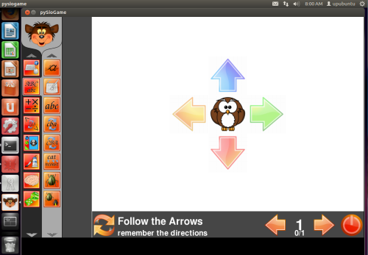
pySioGame என்பது சிறுவர்களுக்கான கல்வி சார்ந்த செயலிகள் மற்றும் விளையாட்டுகளை உள்ளடக்கிய சேர்க்கை ஆகும். இவை அனைத்தையும் ஒரே சாளரத்திலேயே பயன்படுத்தலாம். pySioGame கணிதம், வாசிப்பு, எழுத்து, ஓவியம் வரைதல் மற்றும் ஞாபகத்திறன் போன்ற செயல்பாடுகளை ஊக்குவிப்பதாகும். இதன் உருவாக்குநர்(developer) இந்த செயல்திட்டத்தை(project) முற்றிலுமாக நிறைவு செய்துவிடவில்லை. எனினும், சோதனைக்கு உட்படுத்தப்பட்ட பிறகு இது நன்றாக இயங்குவது புலப்பட்டது. மேலும் மூன்றிலிருந்து பத்து வயது வரை உள்ள சிறுவர்களுக்கு இது மிகவும் பயனளிப்பதாய் இருக்கும்.

இக்கட்டுரையில், pySioGame-ஐ உபுண்டு 12.04/11.10-வில் நிறுவும் முறையை குறிப்பிட்டுள்ளேன். (பிற லினக்ஸ் பதிப்புகளில் நிறுவ, இந்த கட்டுரையின் இறுதியில் கொடுக்கப்பட்டுள்ள இணைப்பை பயன்படுத்தவும்)

pySioGame நிறுவுதல்:

pySioGame(0.3.0 beta)- ஐ, உபுண்டு 11.10/12.04-ல் நிறுவ, பின்வரும் கட்டளைகளைப் பயன்படுத்துங்கள்.

sudo add-apt-repository ppa:upubuntu-com/edu
sudo apt-get update
sudo apt-get install pysiogame

இனி கட்டுப்பாட்டகத்திலிருந்து (from dashboard) ஆட்டத்தைத் துவக்கலாம்.
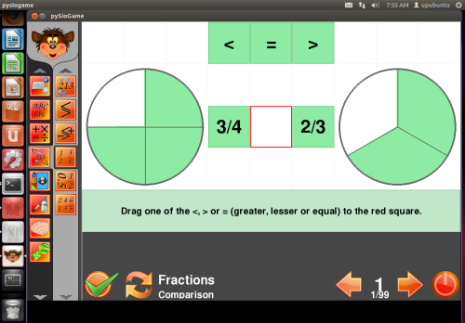
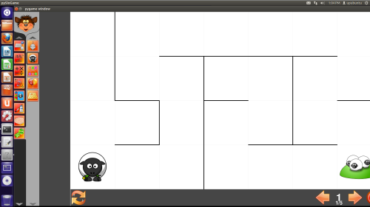

பிற லினக்ஸ் பதிப்புகளில் pySioGame-ஐ நிறுவ, இந்த இணைப்பை பயன்படுத்தவும்.
http://sourceforge.net/projects/pysiogame/

குறிப்பு: pySioGame நிறுவப்படும் முன், python நிறுவப்பட்டிருக்க வேண்டும்.

நான் ஜோபின் பிராஞ்சல் ஆன்றனி. நான் ஒரு CollabNet மென்பொருள் நிறுவனத்தில் வேலை செய்கிறேன். எனது சொந்த ஊர் நாகர்கோவில். கடந்த 2011 -ம் ஆண்டு கல்லூரி படிப்பை முடித்தேன். கணியம் மூலமாக உங்களை சந்தித்ததில் மகிழ்ச்சி. இந்த வாய்ப்பை கொடுத்த கணியம் ஆசிரியருக்கு நன்றி தெரிவித்து கொள்கிறேன்.

வலை பதிவு : http://jophinepranjal.blogspot.in/

உபுண்டு 12.04 மற்றும் விண்டோஸ் 7-ழுடன் இரட்டைத் துவக்கம்(Dual Boot)

உபுண்டு டெஸ்க்டாப் கடந்த பல வெளியீடுகளில் மிக மிக சொற்ப அளவிலான மாற்றங்களையே கண்டுள்ளது. எனினும் உபுண்டு 11.04-குக்கான பயிற்சியை பயன்படுத்தி, விண்டோஸ் 7-ழுடன் இரட்டைத் துவக்கம்(Dual Boot) மேற்கொள்ள சில பயனர்கள் சிரமப்படுவது வியப்பாகவே உள்ளது.

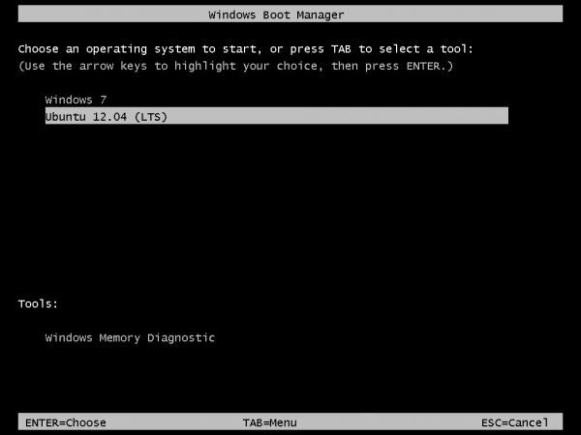
அதனால் உபுண்டு 12.04-குடன் அதே பயிற்சியை அணுகலாம். இந்த கட்டுரை, ஒரே ஒரு வன்தட்டு(Hard Disk) கொண்ட கணினியில் உபுண்டு 12.04 மற்றும் விண்டோஸ் 7-ழை இரட்டை துவக்கம் செய்ய உங்களுக்கு பயிற்சி அளிக்கும். தேவைப்பட்டால் உங்கள் கணினியில் விண்டோஸ் 7-ஐ மறு முறை நிறுவிக் கொள்ளுங்கள்.

முதற்கட்டமாக, உபுண்டு 12.04 நிறுவுவதற்கான கோப்பை, இங்கிருந்து பதிவிறக்கிக் கொள்ளுங்கள். உங்கள் தேவைக்கேற்றார் போல 32-பிட் அல்லது 64-பிட் பதிப்பை பதிவிறக்குங்கள். இந்த பயிற்சியில் உள்ள படங்கள், மெய் மற்றும் மெய்நிகர் கணினிகளில்(Real And Virtual Box) 32-பிட் பதிப்பை, சோதனைக்காக நிறுவும்போது எடுக்கப்பட்டவை.

பிறர் தெரிவித்ததை போல, நிறுவும் போது எந்த ஒரு பிழையும் எனக்கு ஏற்படவில்லை. எனவே, இந்த பயிற்சியை நீங்கள் பின்பற்றினால், உபுண்டு 12.04 மற்றும் விண்டோஸ் 7 ஒரு சேர வாய்க்கப் பெற்ற கணினி உங்களுடையதாய் இருக்கும்.

அதன் பிறகு கணினியை, எப்போது துவக்கினாலும், விண்டோஸ் துவக்க மேலாளர்(Windows Boot Manager) உங்களுக்கு இரண்டு தேர்வுகளை தரும்:
விண்டோஸ் 7
உபுண்டு 12.04

நம் இலக்கு இப்போது தெளிவாய் உள்ளது. ஆனால் அதை எப்படி எட்டுவது? உங்கள் கணினியில் விண்டோஸ் 7 நிறுவப்பட்டிருந்தால், விண்டோஸ் துவக்க மேலாளர்(Windows Boot Manager) தான் கணினி துவங்குகிறதா என கண்காணிக்கும், என்பதை முதலில் நீங்கள் புரிந்து கொள்ள வேண்டும். எனவே நீங்கள் எடுக்க வேண்டிய மிக முக்கிய முடிவு, உங்கள் துவக்க மேலாளர்(Boot Manager) விண்டோஸுடையதா அல்லது உபுண்டுவுடையதா என்பது தான்.

வின்டோஸ் 7 மற்றும் லினக்ஸ் பகிர்வுகள் கணினியின் ஒரே வன்தட்டில்(Hard Disk) செயல்பட விண்டோஸ் துவக்க மேலாளரை(Windows Boot Manager), முதன்மை துவக்க மேலாளராக(Primary Boot Manager) பயன்படுத்துவது நல்லது. ஏன் அப்படி? காரணம், விண்டோஸ் 7-ழை நீங்கள் எப்போதெல்லாம் மறுநிறுவுதல்(Reinstall) அல்லது புதுப்பித்தல்(Update) செய்கிறீர்களோ, அப்போதெல்லாம் அதன் நிறுவி(Installer), வன்தகட்டின்(Hard Disk) பகுதியில் உள்ள அனைத்தையும் மேலெழுதிவிடும்(Overwrite). அதில் துவங்குதல்(Boot) தொடர்பான, முக்கிய பிரோகிராம்கள்(Programs) நிறுவப் பட்டிருக்கும். வன்தட்டின்(Hard Disk) இத்தகைய முக்கிய பகுதி Master Boot Record(MBR) எனப்படும். மேலும், சில வைரஸ் கோப்புகள், MBR-ல் உள்ள கோப்புகளுடன் முரண்டு பிடிக்கும். எனவே GRUB-ஐ வேறு பகுதியில் நிறுவினால், உங்களுக்கு தலைவலி மிச்சம். இக்கணம் தான் GRUB எங்கே நிறுவப்பட வேண்டும் என்பதை தீர்மானிப்பதாகும்.

நீங்கள் (லினக்ஸ்) வன்தட்டு வகிர்வில்(Disk Partition) அனுபவம் அற்றவராக இருந்தால், நீங்கள் கட்டாயமாக வன்தட்டு மற்றும் வன்தட்டு வகிர்வு, விண்டோஸ் மற்றும் லினக்ஸ், இரட்டைத் துவக்கத்திற்கு சில குறிப்புகள் ஆகிய பயிற்சிகளை பார்த்தாக வேண்டும்.

இயல்பாக உபுண்டு 12.04 இரண்டு வகிர்வுகளுடன்(Partitions) நிறுவப்படும் – முதன்மை வகிர்வு மற்றும் சுவாப்(Swap). முக்கிய வகிர்வு, பொதுவாக முதன்மை வகிர்வாகவும்(Primary Partition), சுவாப்(Swap) ஒரு லாஜிகல் வகிர்வாகவும்(Logical Partition) இருக்கும்.

கணினியில் உபுண்டு மட்டுமே இடம் பெற்றிருக்குமானால், இரண்டு வகிர்வுகளும்(Partitions) /dev/sda1 மற்றும் /dev/sda5 என குறிக்கப் பட்டிருக்கும். இபோதோ, வேறு இயங்கு தளத்துடன்(OS) உபுண்டுவை நிறுவப் போவதால், வகிர்வு முறை(Partition Schema) மாறுபட்டிருக்கும்.

கணினியில் மென்பொருள்கள் சிறப்பாக இயங்க, நமக்கு குறைந்தது மூன்று வகிர்வுகள்(Partitions) பரிந்துரைக்கப் படுகின்றன. அவை:

- Boot Partition - இங்குதான் MBR-ருக்கு பதிலாக GRUB நிறுவப்படும். இப்பகுதியில் தான் பல பயனர்களுக்கு பிழை ஏற்பட்டிருக்கிறது. எனவே, இதை கவனமாக கையாளவும்
- Root Partition - இங்குதான் அனைத்து மென்பொருள்களும் நிறுவப்படும்
- Home Partition - இது கட்டயம் அன்று என்றாலும், கோப்புகளையும், அடவைகளையும் தனி வகிர்வுகளாக வைக்க இது உதவும்
- Swap Space

நீங்கள் செய்ய வேண்டியது என்னவென்று தெளிவாய் இருப்பீர்கள் என நம்புகிறேன். செயல்பாடுகள் தொடங்குவதற்கான நேரம் இது! இதை முன்பு நீங்கள் செய்திருக்கவில்லை என்றால், பதிவிறக்கம் செய்த iso கோப்பை(உபுண்டு 12.04), குறுந்தகடு அல்லது பென் டிரைவிற்கு(Pen Drive) மாற்றி, அதிலிருந்து கணினியை துவக்கவும். குறுந்தகட்டிலிருந்து கணினியை துவக்க்கினால், லைவ் டெஸ்க்டாப்பை(Live Desktop) தேர்ந்தெடுக்க ஒரு வாய்ப்பு கிடைக்கும். நீங்கள் நேரடியாக நிறுவவும் தொடங்கலாம். ஆனால், லைவ் டெஸ்டாப்பை(Live Desktop) துவக்கி, பின் நிறுவத் தொடங்குவது சிறந்ததாக இருக்கும்.

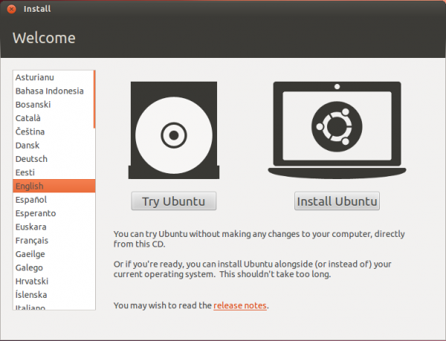

மேல் குறிப்பிட்ட எந்த வகையில் நிறுவினாலும், நிறுவி(Installer) கீழே உள்ள படத்தில் உள்ள நிலைக்கு எடுத்துச் செல்லும். உபுண்டு 12.04 வெற்றிகரமாக நிறுவ, குறைந்தபட்ச வன்தகட்டு இடம்(Disk Space) 4.4GB பரிந்துரைக்கப் பட்டிருக்கும். இந்த தகவல், Root Partition-ல் எவ்வளவு வன்தகட்டு இடம் தேவைப்படும் என்பதை கணிக்க பயன்படும்.

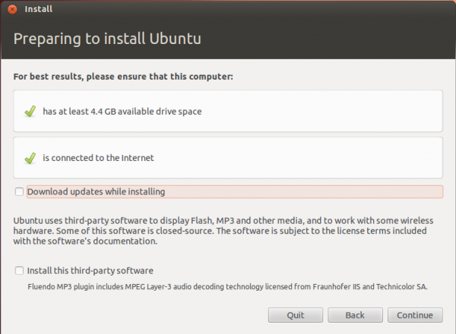

Continue கிளிக் செய்தால், கீழே உள்ள படத்தில் காணும் நிலை தோன்றும். எடுத்துக் காட்டாக, ஏற்கனவே விண்டோஸ் 7 நிறுவப்பட்டிருந்தால், கீழே உள்ளது போல மூன்று தேர்வுகள் தோன்றும். நீங்கள் வகிர்வை, உங்கள் விருப்பம் போல உருவாக்கவிருப்பதால், “Something Else” தேர்வு செய்யவும்.
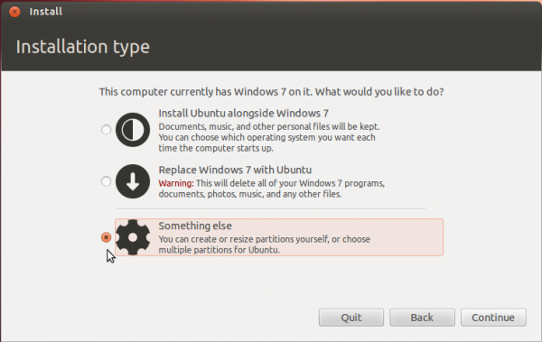

அது உங்களை, “Advanced Disk Partition Tool”-லிற்கு இட்டுச் செல்லும். கணினியில் விண்டோஸ் 7 நிறுவப் பட்டிருந்தால், இரண்டு NTFS வகிர்வுகள் தோன்றும்(/dev/sda1 மற்றும் /dev/sda2). விண்டோஸ் 7 வகிர்வு அல்லது C டிரைவ், sda2 ஆகும். உபுண்டுவை நிறுவ நீங்கள் மறு அளவீடு(Resize) செய்ய வேண்டும்.

குறிப்பு:
வன்தகட்டில், ஒதுக்கீடு செய்யப்படாத இடம் இருந்தால், வகிர்வை மறு அளவீடு செய்ய வேண்டியது இல்லை.

வகிர்வை மறு அளவீடு செய்ய, Change பொத்தானை அழுத்தவும்.

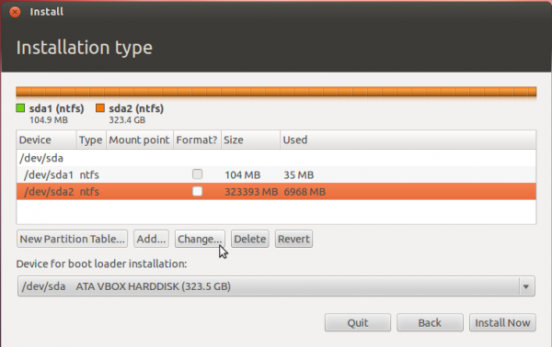

இப்போது கீழே உள்ள சாளரம் தோன்றும். இனி நாம் செய்ய வேண்டியது எல்லாம், விண்டோஸ் 7-ழிற்கு எவ்வளவு வன்தகட்டு இடம் வைத்திருக்க வேண்டும் என நிறுவிக்கு(Installer) சொல்வது தான். மற்றவை உபுண்டுவிற்கு பயன்படுத்தப் படும். இந்த பயிற்சியில் 324GB வன்தகட்டு இடம் பயன்படுத்தப் பட்டுள்ளது. நான் 100GB விண்டோஸிற்கு பயன்படுத்த விரும்புகிறேன்.
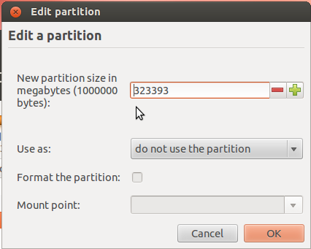

சாளரம் கீழே உள்ளவாறு தோன்றும். OK கிளிக் செய்யவும்.

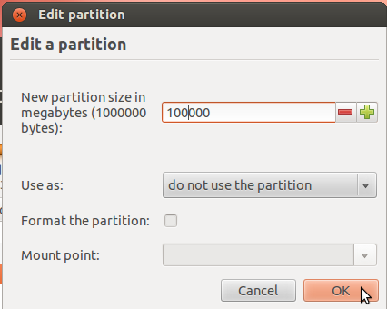

வகிர்வு வெற்றிகரமாக மறு அளவீடு செய்யப்பட்ட பிறகு, வன்தகட்டில் காலி இடம் அதிகரித்திருக்கும். அந்த காலி இடத்தை தேர்ந்தெடுத்து, Add பொத்தானை அழுத்தவும். இது உபுண்டு 12.04-குக்கு, வகிர்வை உருவாக்கும்.

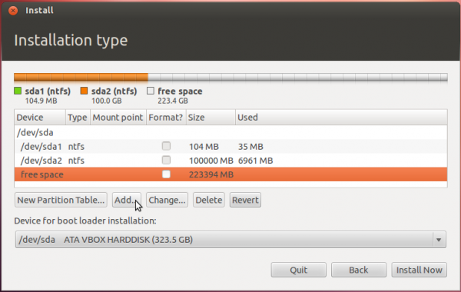

உபுண்டுவை நிறுவ மூன்று வகிர்வுகள் போதும் என்றாலும், முகப்பு அடைவை(Home Directory) தனி வகிர்வில் பிரித்து வைக்க, மற்றொரு வகிர்வு பயன்படும். முதலாவதாக உருவாக்க வேண்டியது, Boot Partition தான். இதற்கு பொதுவாக 500MB பரிந்துரைக்கப்படுகிறது. இந்த அளவு அதிகம் தான். ஆனால், அதிக புதுப்பித்தல்(Update) செய்யும் போது இது பயன்படும். மைய்யப் புள்ளி(Mount Point), /boot ஆக இருக வேண்டும். இயல்பாக, “Ext4 File System” இருக்குமாறு பார்த்துக் கொள்ளுங்கள். இது மிக முக்கியம். ஏனென்றால், ext2 பயன்படுத்தி பல பிழைகள் எழுந்ததாக கூறப்படுகிறது.
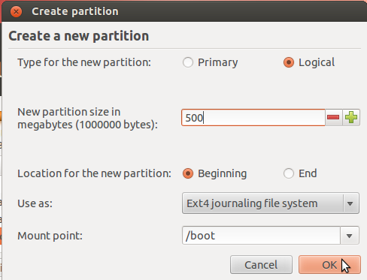

இரண்டாவது வகிர்வு, Root Partition ஆக இருக்கும். நான் இதற்கு, 20GB ஒதுக்கியிருக்கிறேன். பரிந்துரைக்கப்பட்ட 4.4GB அளவை விட 75% அதிகமாக இருந்தால் போதுமானது. மைய்யப் புள்ளி(Mount Point) / ஆக இருக்க வேண்டும். இயல்பான் File System வைத்துக் கொள்ளுங்கள்.

மூன்றாவது வகிர்வு, Home Partition ஆகும். நம் அனைத்து கோப்புகளும் இங்கே தான் சேமிக்கப்படும் என்பதால், இதற்கு மிக அதிகமாக இடம் ஒதுக்க வேண்டும். இதற்கு /home மைய்யப் புள்ளியாகவும்(Mount Point), இயல்பான File System இருக்குமாறு பார்த்துக் கொள்ளுங்கள்.

நான்காவது மற்றும் இறுதி வகிர்வு, Swap Partition ஆகும். மெய்நிகர் நினைவு(Virtual Memory) தேவைப்படும் போது பயன்படுத்தப் படுவதற்காக, இந்த Swap Partition உருவாக்கப் படுகிறது. இதற்கு தேவையான நினைவு அளவை(Memory Size) 4GB அல்லது 4000MB (போதுமானது), ஒதுக்குங்கள். “Use As” பட்டியலில் Swap Area-வை தேர்ந்தெடுக்கவும்.

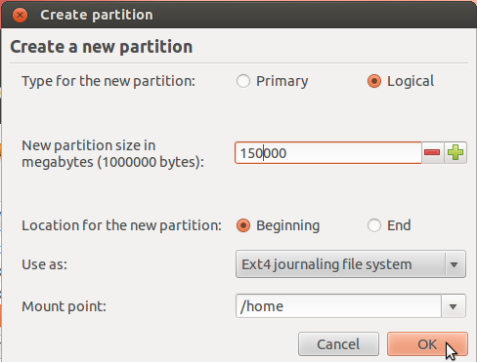
இப்போது நீங்கள் உருவாக்கிய வகிர்வு, NTFS(விண்டோஸ் 7) வகிர்வுளுடன் தோன்றும். முதல் உபுண்டு வகிர்வு, Logical Partition ஆக (இதை நிறுவி தானாக செய்யும்) உருவாக்கப் பட்டுள்ளதால் அது sda5 ஆக காணப்படும். இந்த Boot Partition-ல் தான் உபுண்டுவிற்கான Boot File நிறுவப்படும், MBR-ல் அன்று. MBR-ல் GRUB நிறுவுவதும், sda-வில் நிறுவுவதும் ஒன்றே என்பதை நினைவில் கொள்க. இதைத் தான் நீங்கள், “Device For Boot Loader Installation” பட்டியலில் காண்பீர்கள். எனவே
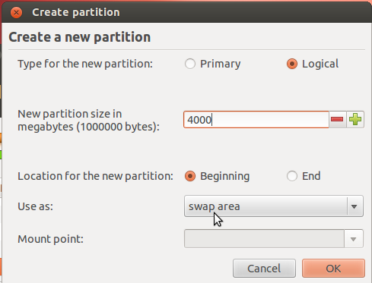
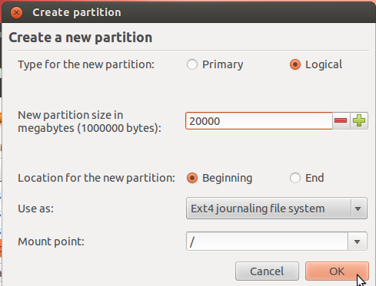
பட்டியலில் sda5-வை தேர்ந்தெடுங்கள்.
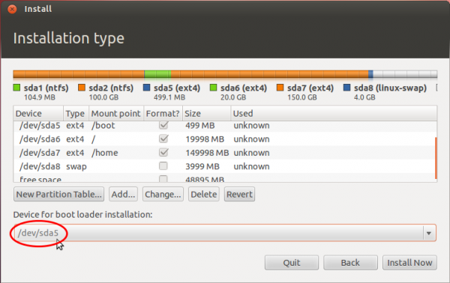

தேர்ந்தெடுத்தவுடன் சாளரம் பின்வருமாறு தோன்றும். “Install Now” கிளிக் செய்யுங்கள்.

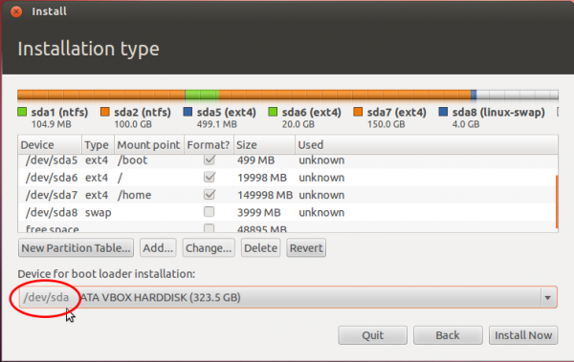

“User Account Setup” நிலையில், உங்கள் முகப்பு அடைவிற்கு(Home Directory), மறையீடு(Encryption) செயல்படுத்த, “Encrypt My Home Folder”-ஐ தேர்வு செய்யவும். இது முழு வன்தகட்டிற்கும் பாதுகாப்பு தராது என்றாலும், ஒன்றும் இல்லாததற்கு இது பரவாயில்லை.

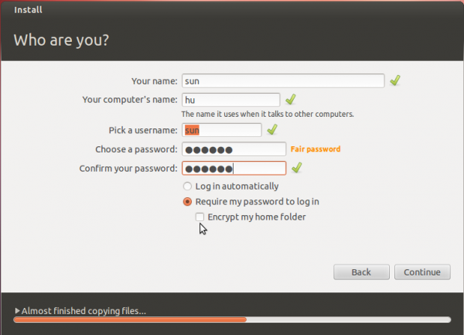

உங்கள் செட்டிங்களை(Settings) விண்டோஸிலிருந்து, உபுண்டுவிற்கு எடுத்துச் செல்ல வாய்ப்பு அளிக்கப்படுகிறது.

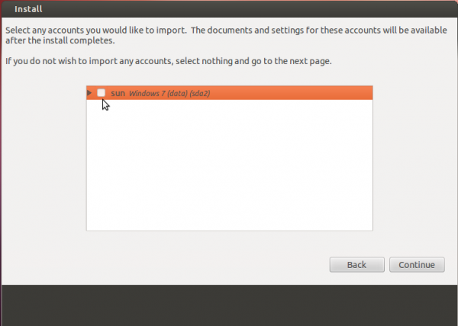

நிறுவுதல் வெற்றிகரமாக முடிந்தவுடன், கணினியை மறுதுவக்கம் செய்யவும். இப்போது, அது விண்டோஸிற்குள் நுழையும். இது எதிர்பார்த்ததே. தான் இன்னொரு இயங்கு தளத்திற்கு(OS) கணினியை பகிர்ந்துள்ளோம் என்பது, இப்போது விண்டோஸிற்கு தெரியாது. இதை அதற்கு தெரிவித்து, Boot Menu-வில் மாற்றம் செய்வதே நம் அடுத்த பொறுப்பு.

இந்த செயலிற்கு EasyBCD பயன்படுத்துவதே சிறந்தது. இதை நியோ ஸ்மார்ட் டெக்னாலஜீஸ்(Neo Smart Technologies) உருவாக்கினர். இது தனிப்பட்ட பயன்பாட்டிற்கும், வியாபார நோக்கு இல்லதவர்களுக்கும் மட்டுமே இலவசமாக தரப்படுகிறது. அதை இங்கிருந்து http://neosmart.net/EasyBCD/ பதிவிறக்கிக் கொள்ளலாம். விண்டோஸ் 7-ல் மற்ற செயலிகளை(Applications) நிறுவுவது போல இதனை நிறுவலாம். இப்போது EasyBCD-யை துவக்குங்கள். அதன் முதல் பக்கம், கீழே காண்பிக்கப் பட்டுள்ளது. விண்டோஸ் 7 Boot Menu-வில் உபுண்டு 12.04-ருக்கான தேர்வை, சேர்ப்பதற்கு, “Add New Entry” tab-பை அழுத்தவும்.

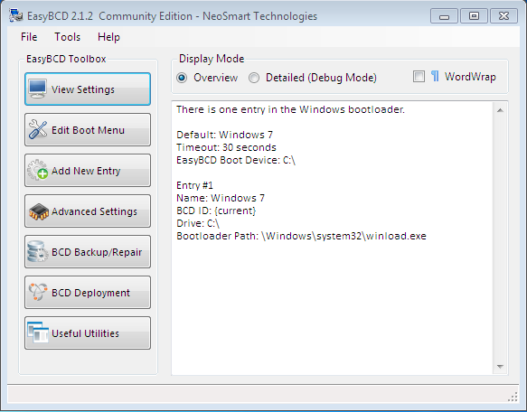

“Type” பட்டியலில் உள்ள LINUX/BSD tab-ல், உபுண்டுவில் பயன்படுத்தப்படும் GRUB பதிப்பான, GRUB 2-டை தேர்வு செய்யவும். “Add Entry” பொத்தானை அழுத்தவும். “Edit Boot Menu” tab-பை அழுத்தினால், புதிய Configuration-களை பார்க்கலாம்.

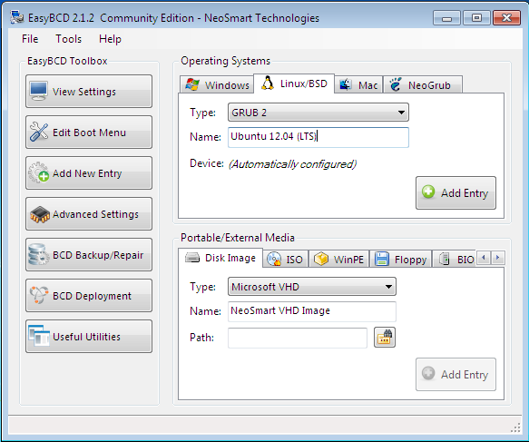

கணினியை நீங்கள் (மறு)துவக்கம் செய்யும் போதெல்லாம், இந்த இரண்டு தேர்வுகளையும் காண முடியும். விண்டோஸ் 7 தான் இயல்பான தேர்வு(Default Option). ஆனால், அதை உபுண்டுவாகவும் மாற்றிக் கொள்ளலாம். EasyBCD-யை விட்டு வெளியேறி, கணினியை மறுதுவக்கம் செய்யவும்.
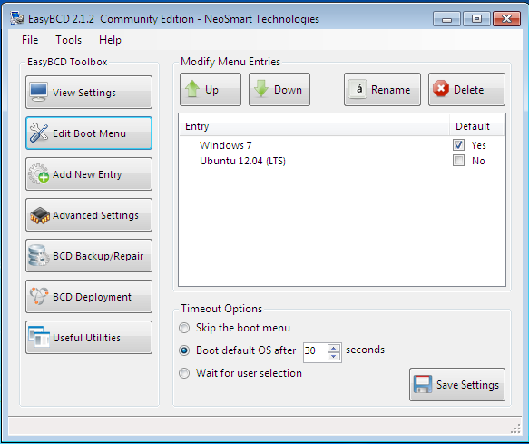

அவ்வளவு தான். நான் முன்பே குறிப்பிட்டது போல. இந்த பயிற்சி மெய் மற்றும் மெய்நிகர் கணினிகளில்(Real And Virtual Box) முயன்று சோதிக்கப் பட்டது. எனவே இந்த பயிற்சியை படிப்படியாக பின்பற்றினால், எந்த பிழையும் நேர வாய்ப்பில்லை.

நன்றி…

ஜோபின் பிராஞ்சல் ஆன்றனி
ஆங்கில மூலம் :- http://www.linuxbsdos.com/2012/05/17/how-to-dual-boot-ubuntu-12-04-and-windows-7/

பைதான் – ஒரு அறிமுகம்

முன்னுரை

பைதான் கற்பதற்கு மிகவும் எளிமையான ஒரு programming language. மிகவும் ஆற்றல் வாய்ந்த ஒரு மொழி. சிறந்த data structure களை கொண்டது. Object oriented தன்மையும் கொண்டது. இதன் எளிய syntax, dynamic typing தன்மை, interpreted தன்மை ஆகியவற்றால் scripting ற்கு தகுந்த மொழியாக விளங்குகிறது. RAD எனப்படும் RAPID APPLICATION DEVELOPMENT அதாவது அதிவேக மென்பொருள் தயாரிப்பிற்கு பயன்படுகிறது.

பைதான் மொழியும், அதன் வளம் மிக்க துணை மென்பொருட்களான் standard library யும் இலவசமாக கிடைக்கிறது. www.python.org என்ற தளத்தில் source ஆகவும் binary ஆகவும் எல்லா ஆப்பரேட்டிங் சிஸ்டங்களுக்கு தகுந்த வகையிலும் கிடைக்கிறது. இதே தளத்தில் பல்வேறு வகையான பைதான் module கள் பற்றிய தகவல்கள், பல்வேறு மென்பொருள்கள், உதவிக் குறிப்புகள், பைதான் பற்றிய நூல்கள், வீடியோக்கள், ஆவணங்கள் போன்றவை கிடைக்கின்றன.

C மற்றும் C++ மூலம் பைதானின் பல புதிய function மற்றும் data type களை எளிதாக சேர்க்கலாம். பல்வேறு மென்பொருட்களுக்கு பைதானை ஒரு extension மொழியாகவும் பயன்படுத்தலாம்.

இந்த தொடர் உங்களுக்கு பைதான் மொழியின் அடிப்படை கருத்துகளையும் பண்புகளையும் அறிமுகம் செய்கிறது. இதில் கூறப்பட்டுள்ள உதாரணங்களை நீங்கள் உங்கள் கணிப்போறியில் பைதான் interpreter ல் டைப் செய்து படிக வேண்டும். விரைவாக கற்றுக் கொள்ள உதவும் கணிப்பொறி இல்லை என்றாலும் பரவயில்லை. வாசிப்பு மட்டுமே போதும். பைதான் program கள் படித்தாலே புரியும் வகையில் எளிமையாய் இருக்கும்.

இந்த நூல் பைதான் பற்றிய ஒரு முழுமையான விளக்க கையேடு அல்ல. மாறாக பைதான் பற்றிய அறிமுகத்தையும், அதன் பண்புகளுக்கு ஒரு அலசலையும் தருகிறது. இதை படித்தபின் நீங்கள் எந்த ஒரு பைதான் program யும் படித்து புரிந்துகொள்ள முடியும். நீங்களாகவே பைதான் program களையும் module களையும் எழுத முடியும். மேலும் பைதான் கற்றுக்கொள்ள ஒரு வாய்ப்பாக அமையும்.

பைதான் – சிறப்புகள்

கணிப்பொறியை வாழ்வில் அதிகமாக பயன்படுத்தும் போது, பல நேரங்களில் ஒரே வேலையை திரும்ப திரும்ப செய்ய நேரிடும். அதை தவிர்க்க, அந்த வேலைகளை Automate (தானியங்கி)யாக செய்து விட்டால், நன்றாக இருக்கும் என்று பல முறை நினைத்திருப்போம். உதாரணமாக, ஒரு பெரிய text பைலில் ஏதேனும் ஒரு சொல்லை தேடி, வேறு சொல்லாக மாற்றுவது. Search and Replace. எ.கா. Suresh என்ற சொல்லை Ramesh என்று நூற்றுக்கும் மேற்பட்ட இடங்களில் மற்றுவது.

டிஜிட்டல் கேமரா அல்லது மொபைல் போனில் அடிக்கடி எடுக்கும் படங்களை கணிப்பொறியில் பெயர் மாற்றி, ஒழுங்காக folder கள் உருவாக்கி அவற்றில் போட்டோக்களை வகைப்படுத்தி வைப்பது. போட்டோக்களுக்கு பெயர் மாற்றுவது. அவற்றை resize செய்வது.

இது போன்ற பல வேலைகளை ஆடோமேட் செய்து விட்டால், நமக்கு நிறைய நேரம் மிச்சமாகும். சில நேரங்களில் நமக்கு தேவையான புதிய மென்பொருள்களை உருவாக்க நினைப்போம். ஒரு புதிய விளையாட்டு அல்லது database சார்ந்த மென்பொருள் பற்றி யோசித்துக் கொண்டு இருப்போம்.

நீங்கள் இவற்றை எப்படி செய்வீர்கள்? நீங்கள் ஒரு மென்பொருள் வல்லுனர் என்றால், C/C++/Java போன்ற ஒரு மொழியை தேர்வு செய்வீர்கள். ஆனால் write/compile/test/re-compile என்ற முடிவில்லாத ஒரு சூழலில் மாட்டிக் கொள்வீர்கள். மேலும் பிறர் எழுதிய ஒரு மென்பொருளை சோதனை செய்வதற்கு, பல நேரங்களில் நீஙகள் பக்கம் பக்கமாக code எழுதிக் கொண்டிருப்பீர்கள்.

பைதான் – உங்கள் தேவைகளை நிறைவெற்றும், எளிய மொழி அதன் நிறம் மிக்க, சீரான தன்மை விரைவில் , குறந்த நேரத்தில், தரமான program களை எழுத உதவுகிறது.

மேற்கொண்ட சில செயல்களை நீங்கள் லினக்ஸ் Shell Script அல்லது விண்டோஸ் batch file மூலமாக செய்துவிட முடியும். ஆனால், Shell Script ல் text file களை மட்டுமே திறம்பட கையாள முடியும். GUI, database அல்லது விளையாட்டுகளை எழுத முடியாது. C/C++/Java ல் இவற்றை செய்யலாம். ஆனால், நீண்ட நேரம் தேவைப்படும்.

பைதான் மிகவும் எளிமையானது. லினக்ஸ், Mac OS, விண்டோஸ் என அனைத்தும் ஆப்பரேட்டிங் சிஸ்டம்களிலும் இயங்கக் கூடியது. மிக மிக குறந்த நேரத்தில் பெரிய மென்பொருள்களை எழுத உதவுகிறது.

பைதான் எளிய மொழி என்றாலும் ஒரு முழுமையான, சக்தி வாய்ந்த மொழி. Shell Script, batch file களை விட அதிக அளவிலான data structure களை கொண்டது. C ஐ விட அதிகமான error checking ம், awk, perl போன்ற மொழிகள் தராத high level data type களான array, dictionary களையும் கொண்டு ஒரு high level programing language ஆக உள்ளது. வேறு எந்த ஒரு மொழியை விடவும் பைதான் கற்பது எளிமையானது.
ஒரு பைதான் புரோகிராமை பல்வேறு module களாக பிரிக்கலாம். இந்த மாடியூல்களை அப்படியே பிற பைதான் புரோகிராம்களிலும் பயன் படுத்திக் கொள்ளலாம். பைதான் பல Standard Module களை கொண்டுள்ளது. அவை பைதான் கற்பதை எளிமையாக்குகின்றன. அவை File I/O, system calls, socket, networking, string, date, time, maths, tk போன்ற GUI என பல்வேறு வகையான் வேலைகளை செய்ய உதவுகின்றன.

பைதான் ஒரு interpreted மொழி. இதில் compilation, linking போன்ற வேலைகள் இல்லை. இதனால் மிக விரைவக புரோகிராம்களை எழுத இயலும். இந்த வகை மொழியில், புரோகிராமை இயக்கும் போது ஒவ்வோரு வரியாக படித்து, அது இயக்கப்பட்டு, பின்பு அடுத்த வரி படிக்கப்பட்டு இயக்கப்படும். இதனால், முழு புரோகிராம் எப்போதும் தேவை. Binary exe file கிடையாது.

பைதான் interpreter இயக்குவதற்கு எளிதானது. இதில் சிறு சிறு புரோகிராம் வரிகளை உடனே இயக்கி பார்க்கலாம். இதில் பல புதிய புரோகிராம் வரிகளை சோதனை செய்த பின்பு, அவற்றை நாம் உருவாக்கும் மென்பொருள்களில் சேர்த்துக் கொள்ளலாம். இந்த interpreter ஐ ஒரு calculater போலவும் பயன்படும்.

பைதான், புரோகிராம்களை சுருக்கமாகவும், படிப்பதற்கு புரியும் வகையிலும் எழுத வைக்கிறது. C/C++/Java என பிற எந்த மொழியில் எழுதும் புரோகிராம்களை விடவும் பைதான் புரோகிராம்கள் எளிமையாவும் சிறியதாகவும் இருக்கும். ஏனென்றால்,
- பைதானில் உள்ள high level data type கள் சிக்கலான செயல்களை கூட ஒரு வரியில் சொல்ல உதவுகின்றன.
- பல statement களை ஒன்றாக Group செய்ய ஆரம்ப மற்றும் முடிவு இடங்களில் bracket அதாவது { } க்கு பதிலாக indentation பயன் படுத்தப் படுகிறது. Tab அல்லது space மூலம் indent செய்ய வேண்டும்.
- Variable மற்றும் argument களை declare செய்ய தேவை இல்லை

பைதான் மொழி வளரும் தன்மை கொண்டது (extensible). C மொழி தெரிந்தால் போதும். சிக்கலான பல பெரிய வேலைகளை C மூலமாக ஒரு extension எழுதி, பைதானை மேலும் எளிமையாகவும் விரைவாகவும் செயல் பட வைக்கலாம்.

1991 ல் Guido Van Rossum என்ற அறிஞர் இந்த மொழியை open source ஆக வெளியிட்டார். புதிய மொழிக்கு பெயர் யோசித்துக் கொண்டிருந்த போது, BBC தொலைக்காட்சியில் அவர் விரும்பிப் பார்த்த’Monty Python’s Flying Circus’ என்ற தொடர் நினைவுக்கு வந்தது. அதிலிருந்து Python என்ற சொல்லை எடுத்து தனது புதிய மொழிக்கு பெயராக வைத்தார். இந்த பெயருக்கும் பாம்புகளுக்கும் எந்த தொடர்பும் இல்லை.

பைதான் மொழி பற்றி இவ்வளவு தெரிந்து கொள்ளும் போது, அதை மேலும் கற்றுக் கொள்ள ஆவல் ஏற்படுகிறதா? இதோ இப்போதே களத்தில் குதிக்கலாம். உங்கள் python interpreter ஐ தயார் படுத்துங்கள்.

அடுத்த பிரிவில் பைதான் interpreter பற்றி சற்றே விரிவாக காணலாம். போரடித்தாலும் படித்து வையுங்கள். அடுத்தடுத்த பகுதிகளில் கூறப்படும் பைதான் புரோகிராம்களை இயக்கி மகிழ, இந்த விவரங்கள் தேவை.

மேலும் இந்த தொடர், பைதான் மொழியின் பல்வேறு சிறப்புகளையும் பயன்களையும் விளக்குகிறது. எளிய expression, statement ல் தொடங்கி data type, function மற்றும் module வழியாக, சென்று exception, user defined class களை எளிமையான வழியில் விவரிக்கிறது.

-- தொடரும்

ஸ்ரீனி
CollabNet எனும் நிறுவனத்தில் பணி புரிகிறார். இந்திய லினக்ஸ் பயனர் குழு – சென்னை – http://ilugc.in இன் தற்போதைய தலைவர்.

மின்னஞ்சல் : tshrinivasan AT gmail.com
வலை : http://goinggnu.wordpress.com


ஶ் - அறிமுகம்
இந்த எழுத்தை இதுவரை அறிந்திடாதவர்களுக்கு, இது ஒரு கிரந்த எழுத்து. இவ்வெழுத்து பொதுவாக சமஸ்கிருதச் சொற்களைத் தமிழில் எழுதப் பயன்படுத்தப்படுகிறது. ஸ, ஷ, க்ஷ, ஜ, ஹ ஆகியவற்றைப் போல் அல்லாமல், இவ்வெழுத்து ஒருங்குறியில் பிற்காலத்தில் சேர்க்கப்பட்டது. ஆனால், இந்து சமய உரைகளின் அச்சு வடிவில் ஶ நீண்டகாலமாகவே பயன்படுத்தப்பட்டு வந்துள்ளது.

குறியீட்டுப் புள்ளிகளும் க்ளிஃப்களும்

தமிழ் எழுத்துக்கள் ஒருங்குறியில் எப்படிக் கையாளப்படுகிறது என்று முதலில் பார்ப்போம். உயிர்மெய் எழுத்துக்கள் கூட்டெழுத்தாக (complex glyph) கருதப்படுகின்றன. அதாவது ஒவ்வொரு எழுத்தும் ஒன்றுக்கு மேற்பட்ட தனிக் குறியீட்டுப் புள்ளிகள் (code points) கொண்டு குறிப்பிடப்படுகிறது. எடுத்துக்காட்டாக, 'க்' என்பது க + ் (புள்ளி) என்று குறியிடப்படுகிறது. (க் உயிர்மெய் எழுத்தல்ல என்றாலும் ஒருங்குறியைப் பொறுத்தவரை 'க' தான் ககர வரிசையின் மூல அழுத்து. எனவே தமிழின் மெய்யெழுத்துகள் குறியீட்டிற்காக உயிர்மெய் எழுத்துகளைப் போன்று கருதப்படும்). இவ்வாறு பல எழுத்துக்களின் குறியீடுகள் தொடர்ச்சியாக வரும் போது அவற்றை ஓரெழுத்தாகக் காட்டவேண்டும் என்று எழுத்துரு (font) தீர்மானிக்கிறது. இதனால் தான் தமிழ் உள்ளிட்ட பிராமிய எழுத்துக்களின் எண்ணிக்கையானது குறியீட்டு முறைப்படி கணக்கிடப்படும்பொழுது இயல்பானதை விட அதிகமாக இருக்கும். கெரார்டின் இந்தப் பதிவைப் பாருங்கள்.

ஸ்ரீ = ஸ் + ரீ என்பது ஶ் + ரீ ஆன மாற்றம்

ஒருங்குறி 4.1 வரை ஶ -ற்கு ஒருங்குயில் குறியீட்டுப் புள்ளி இல்லை. அதனால் ஶ்ரீ என்பது ஸ் + ரீ என்று குறியிடப்பட்டது. பின்னர் ஶ்ரீ என்பது ஶ் + ரீ என்று கொள்ளப்பட்டது. மொழியியலின்படி சரியாகச் சொல்லவேண்டுமென்றால், ஶ்ரீ = ஶ் + ரீ என்றே குறியிட வேண்டும்; அதுவே சரியான உச்சரிப்பு. ஶ் என்கிற எழுத்தும் ஶ்ரீ என்கிற எழுத்தும் வடிவத்தில் ஓரளவு ஒத்திருப்பதைக் காணலாம். ஆனால், மொழிகள் காலத்திற்கேற்ப மாற்றங்கள் பெறும் என்பதையும் (ஶ்ரீ பற்றிய முந்தைய பதிவைப் பார்க்கவும்) ஶ சமய உரைகளைத் தவிர வேறெங்கும் வழக்கத்தில் இருந்ததில்லை என்பதையும் ஏற்றுக்கொண்டால் ஶ்ரீ = ஸ் + ரீ என்பதை ஏற்றுக்கொள்ளலாம். ஸ் + ரீ என்பது சேர்க்கப்படாமல் ஸ்‌ரீ என்று குறிப்பிடப்படுவதன் பயன்பாடுகள் குறித்து கா.சேது அவர்கள் எழுதியுள்ளார். அதைப் பார்க்கும்பொழுது, ஶ்ரீ குறியீட்டு முறையின் மாற்றம் நல்லதாகவே படுகிறது.

ஶ்ரீயின் இரட்டைக் குறியீடு / மறுகுறியீடு

குறியீட்டை மாற்றும் பொழுது ஏற்கனவே இருக்கும் உரைகளை மறுகுறியீடாக்கம் செய்ய வேண்டி வரும் என்பதை ஒருங்குறிக் குழுவினர் ஏன் யோசிக்கவில்லை என்று தெரியவில்லை. ஒருவேளை அப்பொழுது தமிழ் ஒருங்குறி ஆரம்பகட்டத்தில்தான் இருப்பதாகவும் அதிக உரைகள் தமிழ் ஒருங்குறியில் இல்லையென்றும் அவர்கள் கருதியிருக்கலாம். ஒருங்குறி 4.1 வெளியிடப்பட்டு 7 ஆண்டுகளுக்குப் பிறகு நான் இப்படியொரு கட்டுரையை எழுதுகிறேன் என்பது வேதனைக்குரியது. பெரும்பாலான ஒருங்குறி எழுத்துருக்கள் 4.1-ற்கு முந்தையவை. எனவே அவை இன்னும் ஶ்ரீ = ஸ் + ரீ என்ற விதியையே பின்பற்றுகின்றன. உள்ளீட்டு முறை உருவாக்குவோரும் ஒருங்குறியின் இந்த மாற்றங்களைப் பெரிதாய் சட்டை செய்யவில்லை. தொலைநோக்குப் பார்வை இல்லாமல் எழுத்துருக்கள் தற்சமயம் காட்டும் முறையை மட்டும் அவர்கள் கருத்தில் கொண்டார்கள் போலும்.

ஆனால், இவர்களைப்போல் இல்லாமல் ஒருங்குறி மாற்றங்களுக்கேற்ப தங்களை மேம்படுத்திக் கொண்டவர்களும் உண்டு. பெரிய கணினி நிறுவனங்களை எடுத்துக்கொண்டால், ஆப்பிள் ஒருங்குறியினை முற்றிலும் செயல்படுத்தியுள்ளது. இதனால்தான் மேக் (Mac) / iOS கருவிகளில் தமிழ் உரைகளை உள்ளிடுவதும், படிப்பதும் சிக்கலானதாக உள்ளது. மேக் அல்லாத உள்ளீட்டுக் கருவிகளில் உள்ளிடப்படும் ஶ்ரீ, ஸ்+ரீ என்று குறியிடப்படுகிறது. அதனால் ஆப்பிள் எழுத்துருக்கள் இதனை ஓரெழுத்தாகக் காட்டாமல் ஸ்‌ரீ என்று காட்டுகிறது. இன்னொருபுறம், மேக்-ல் உள்ளிடப்படும் ஶ்ரீ மற்ற கணினிகளில் தனித்தனி குறியீடுகளாகத் தெரியும். ஆக, ஒருங்குறியின் உள்ளியக்கத்தன்மை தொலைந்து போய்விட்டது. இந்த உரைகளைத் தேடுவது பற்றி யோசித்துப் பாருங்கள் - ஒருங்குறிக்கு முந்தைய காலத்தில்தான் இருக்கிறோம். லோகித் தமிழ் போன்ற எழுத்துருக்கள் ஸ்+ரீ, ஶ்+ரீ இரண்டையுமே ஓரெழுத்தாகவே காட்டுகின்றன. இது ஒருங்குறிக்கு மாறானது என்றாலும் பயன்படும் தன்மையில் ஒரு படி முன்னேற்றம் என்ற சொல்லலாம்.

தீர்வுகள்

- அனைவரையும் ஒருங்குறியின் புதிய வடிவத்திற்கு புதுப்பிக்கச் செய்வது. சொல்வதை விடச் செய்வது கடினம்தான்.
- ஸ்ரீ, ஶ்ரீ இரண்டும் இணையானவை என்று அறிவிக்குமாறு ஒருங்குறிக் குழுவிற்கு வேண்டுகோள் வைக்கலாம். ஆனால் இது 'இலக்கணத்தைச் சிறிதும் பிறழாமல் பயன்படுத்த வேண்டும், மொழி மாற்றங்களுக்கு உள்ளாகாத ஒன்று' என்று கருதுவோருக்கும் புதுமையை விரும்புவோருக்கும் இடையிலான கலாச்சாரப் பிரச்சினையாக உருவெடுக்கும்.

பி.கு: தனித்தமிழ் ஆர்வலர்களுக்கு இது ஒரு பிரச்சினையாகவே இருக்காது. ஆனால் தமிழ் பெருங்குடி மக்கள் இதற்கு ஒரு தீர்வு கிடைக்கும் வரை சமாளித்துத்தான் ஆக வேண்டும்.

ஆங்கில மூலம் :-
http://logic10.tumblr.com/post/26208368477

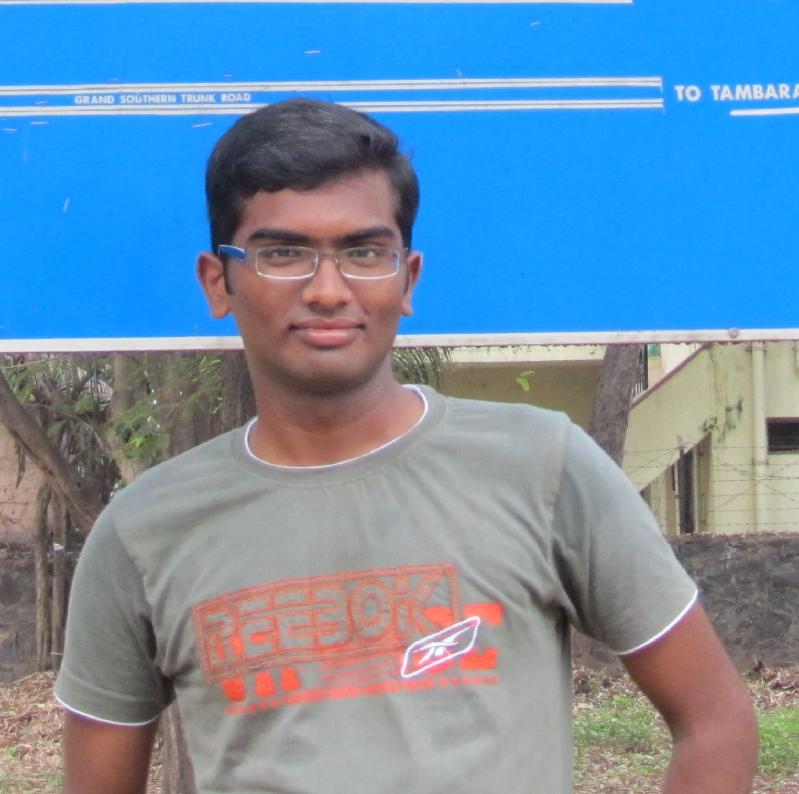
விக்னேஷ் நந்த குமார் ஓர் இணைய வடிவமைப்பாளர் (web designer), கட்டற்ற மென்பொருள் கோட்பாட்டின் மேல் அசையாத நம்பிக்கை கொண்டவர். கட்டற்ற இணைய வடிவமைப்புத் தொழில்நுட்பங்களான HTML, CSS, Javascript ஆகியவற்றுடன் விளையாடுவதில் தீவிர ஆர்வம் கொண்டவர். வலைப்பதிவுகள் எழுதுதல், புகைப்படம் எடுத்தல், வலை உலாவல் ஆகியன இவரது ஓய்வுநேரச் செயல்கள்.
மின்னஞ்சல்: viky.nandha AT gmail DOT com
வலைத்தளம்: http://vigneshnandhakumar.in

ஃபெடோரா விஞ்ஞானம்- அமித் சாஹா அவர்களுடன் ஒரு நேர்காணல்
ஃபெடோரா விஞ்ஞானம் என்பது அறிவியல் வல்லுனர்களும், கணித வல்லுனர்களும் கணினியில் பயன்படுத்தக் கூடிய ஏராளமான நூலகங்களையும் மென்பொருள்களையும் உள்ளடக்கிய ஒரு தொகுப்பாகும்.அதன் பொறுப்பாளாரான திரு.அமித் சாகா அவர்களுடன் அறிவியல் வல்லுனர்களுக்கும் பொறியியல் வல்லுனர்களுக்குமான இலவச திறவூற்று மென்பொருள் லிப்ர்ரேயின் நிருபர் இந்த ஆண்டு பிப்ரவரி மாதம் நடத்திய நேர்காணலின் தமிழாக்கம் இந்தக் கட்டுரை.

F4S: வணக்கம் அமித். இந்த நேர்காணலுக்கு ஒத்துக் கொண்டதற்கு நன்றி. முதலில் உங்களைப் பற்றி எங்களுக்கு ஒரு சிறிய அறிமுகம் தாருங்களேன்.

அமித்: என் பெயர் அமித். நான் ஆஸ்திரேலியாவிலிலுள்ள நியூசவுத்வேல்ஸ் பல்கலைக் கழகத்தில் Ph.D பட்டத்திற்கான ஆராய்ச்சிகள் செய்து வருகிறேன். பத்துவருடங்களுக்கு முன்னால் லினிக்ஸ் எனக்கு அறிமுகமானதிலிருந்து நான் திறவூற்று திட்டப் பணிகளில் அவ்வப்போது பணியாற்றி வருகிறேன்.லினிக்ஸ் செய்திப் பத்திரிக்கைகளிலும் அடிக்கடி எழுதுகிறேன்.

F4S: ஃபெடோரா விஞ்ஞானம் என்றால் என்ன?

அமித்: அறிவியல், கணித வல்லுனர்கள் ஆராய்ச்சிக்குப் பயன்படுத்தக் கூடிய திறவூற்று கணக்கீட்டுச் சாதனங்களை ஃபெடோரா KDE மேசைக் கணினியுடன் இணைத்து ஒரே மென்பொருளாகத் தருவது தான், ஃபெடோரா விஞ்ஞானம். சுருக்கமாகச் சொன்னால் பொழுதுபோக்காகவும் வேலை நிமித்தமாகவும் லினிக்ஸ் கணினிகளைப் பயன் படுத்தும் அறிவியல் கணித வல்லுனர்களுக்கென்று பிரத்யேகமாகத் தயாரிக்கப்பட்ட ஃபெடோரா லினிக்ஸ் தான், ஃபெடோரா விஞ்ஞானம்.

F4S: ஃபெடோரா விஞ்ஞானம் எப்போது, எதனால் வெளிவந்தது?

அமித்: என் தேவையை நானே பூர்த்தி செய்து கொள்ள வேண்டிய நிலையின் விளைவு தான், ஃபெடோரா விஞ்ஞானம். நான் ஆராய்ச்சியில் ஈடுபட்ட ஒரு சில காலத்திலேயே அபரிதமான அறிவியல் கருவிகள், நூலகங்கள் ஆகியவற்றைப் பற்றி அறிந்து கொண்டேன்.லினிக்ஸை கணினியில் நிறுவும் ஒவ்வோரு முறையும் திரும்பத் திரும்ப இந்த முக்கியமான சாதனங்களை என் மேசைக் கணினியில் நிறுவுவது நேரத்தை வீணாக்குவதாகவும், அநாவசியமானதாகவும் எனக்குப் பட்டது. கணினியை முதல் முறையாக நிறுவும் போதே இந்த சாதனங்களையும் நிறுவ ஒரு வழி கிடைக்காதா என்று ஏங்கினேன். என்னுடைய பிரத்யேகத் தேவைகளைப் பூர்த்தி செய்யத் தேவையானக் கருவிகளைத் தேடி, ஒரு ஃபெடோரா சூழலை உருவாக்கினேன். என்னுடைய ஆராய்ச்சி இப்போது நடைமுறையில் இருப்பதைப் பார்க்கும் போது மிகவும் மகிழ்ச்சியாக இருக்கிறது.

F4S: இது எந்த இயக்குதளத்தில் இயங்குகிறது? ஏன்?

அமித்: இது ஃபெடோரா லினிக்ஸ் இயக்குதளத்தில் இயங்குகிறது. இந்த சுழற்சி முறையை உருவாக்குவது மிகவும் எளிது. மேலும் இந்த சுழற்சியை ஏற்கனவே பயன்படுத்தும் வாடிக்கையாளர்களும் இருந்ததால், நான் ஃபெடோராவைத் தேர்ந்தெடுத்தேன்.

F4S: ஃபெடோரா விஞ்ஞானத்தினால் பயன்பெறுபவர்கள் யார்?

அமித்: அறிவியல் மற்றும் கணிதத் துறையில் உள்ள கணக்கீட்டு பணி நிமித்தமாகவோ அல்லது பொழுதுபோக்காகவோ செய்பவர்கள் இதைப் பயன்படுத்தலாம்.

F4S:எப்படிப்பட்ட விஞ்ஞான மென்பொருட்கள் ஃபெடோரா விஞ்ஞானத்தில் அடங்கியுள்ளன என்று சொல்ல முடியுமா?

அமித்: தற்போது கிடைக்கும் மென்பொருட்களின் பட்டியல் இந்த இணையச்சுட்டியில்(https://fedoraproject.org/wiki/Scientific_Packages_List) கிடைக்கும். முக்கியமாக நான்கு வகை சாதனங்கள் இதில் இணைக்கப்பட்டுள்ளன.

- விஞ்ஞான கணக்கீடுகளுக்கானக் கருவிகளும் அதற்கான சூழல்களும்:
எண் கணிதக் கணக்கீடுகளுக்கானத் தொகுப்புக்களாகிய GNU Octave, front-end wxMaxima, the Python scientific libraries SciPy, NumPy மற்றும் Spyder (a Python environment for scientific computing) போன்ற மென்பொருட்கள் ஒரு நல்ல எடுத்துக்காட்டாகும். இவை தவிர புள்ளியியல் மென்பொருளான Rன் வளர்ச்சி சூழலும்( development environment) இணைக்கப்பட்டுள்ளது. அது மட்டுமல்லாமல் மிகப் பெரிய அளவிலான புள்ளி விவரங்களை அலசி ஆராய உதவும் மூலக் கருவிகளும்(ROOT tools) இணைக்கப்பட்டுள்ளன.

- அனைத்துக்கும் பொதுவான நூலகங்கள்:
GNU C/C++ and FORTRAN compilers, the OpenJDK Java development tools, and the IDEs NetBeans and Eclipse ஆகிய மென்பொருட்கள் இதில் அடங்கியுள்ளன. autotools, flex, bison, ddd valgrind போன்ற மென்பொருட்கள் கூட இதில் இணைக்கப்பட்டுள்ளன.

- இயக்கத் திட்டச் செயலாக்கமும், பகிர்ந்தளிப்பதும் இணையாக வெளிவர உதவும் கருவிகள், நூலங்கள்:
OpenMPI, PVM, and the shared-memory programming library OpenMP போன்ற இயக்க திட்ட செயலாக்க கருவிகளும் நூலகங்களும் இணைக்கப்படுள்ளன. தொகுதிகளைப் பதனிடும் முறை(batch-processing system) யில் உதவும் Torque resource manager-ம் இதில் இணைக்கப்படுள்ளது

- படங்களை வரையவும், திருத்தி அமைக்கவும் பார்வை ஏற்பிகளாகவும் பயன்படுத்தப்படும் மென்பொருட்கள்:
ஆராய்ச்சியின் புள்ளி விவரங்களைத் தொகுத்து வரை படங்களாக்கி பிரசுரத்திற்கு ஏற்ற வகையில் கட்டுரைகளைத் தயாராக்க உதவக் கூடிய கருவிகளான Gnuplot, xfig, MayaVi, Dia மற்றும் Ggobi ஆகியவையும் புள்ளிகளை மையமாகக் கொண்டு படம் வரையும் Inkscape-ம் இதில் இணைக்கப்பட்டுள்ளது.

- பதிப்புரு கட்டுப்படுத்துதல்,பாதுகாப்புக்கான சேமித்தல்,ஆவணங்களை நிர்வகித்தல்:
Subversion, Git and Mercurial போன்ற மென்பொருட்களும், ஆதார நூல் விவர அட்டவணை தயாரிக்க உதவும் மென்பொருளான BibTool-ம் இத்துடன் இணைக்கப்பட்டுள்ளன.

இந்த நான்கு முக்கியமான பிரிவுகளைத் தவிர hevea–the awesome LaTex-to-HTML converter, GNU Screen மற்றும் IPythonஆகியவையும் இணைக்கப்பட்டுள்ளன.

F4S: ஃபெடோரா விஞ்ஞானத்திற்கு உத்திரவாதம் அளிப்பவர் யாரும் இருக்கின்றனரா?

அமித்: ஃபெடோரா விஞ்ஞானம், ஃபெடோராவின் அதிகாரப்பூர்வமான வெளியீடு என்பதனால் ஃபெடோரா சமுகத்தினர் இதற்கு பொறுப்பு அளிக்கின்றனர்.

F4S: தோராயமாக ஃபெடோரா விஞ்ஞானத்தை பயன்படுத்துபவர்களின் எண்ணிக்கை எவ்வளவு இருக்கும்?

அமித்: இதுவரை ஏறத்தாழ 650 தரவிறக்கம் செய்யப்பட்டுள்ளது. இன்னும் பலருக்கு இந்த முயற்சி பற்றித் தெரிய வரும் என்று நம்புகிறேன்.
F4S: ஃபெடோரா விஞ்ஞானம் எங்கேப் பயன் படுத்தப்படுகிறது என்று தெரியுமா?

அமித்: ஃபெடோரா விஞ்ஞானம் பல்கலை கழகங்களிலும், ஆராய்ச்சி செய்யும் நிறுவனங்களிலும் பயன்படுத்தப் படுகின்றது.

F4S:இந்தத் திட்டத்தை எத்தனை நபர்கள் செயல்படுத்தி பயன் பெறுபவர்களாக இருக்கின்றனர்?

அமித்: தற்போது இந்தத் திட்டம் ஃபெடோரா அறிவியல் தொழில் நுட்ப வல்லுனர்கள் குழுவின் குடையின் கீழ் இயங்குகிறது.

F4S: ஃபெடோரா விஞ்ஞானத்தின் வளர்ச்சியின் எந்தப் பிரிவில் உங்களுக்கு உதவித் தேவைப் படுகிறது?

அமித்: இப்போதுள்ள தொகுப்பில் இல்லாத, நடைமுறையில் இருக்கும் புதிய தொகுப்புகளை இணைப்பதற்கும் ஃபெடோராவின் களஞ்சியத்தில் இல்லாத மென்பொருட்களை இணைப்பது பற்றியும் கருத்துக்கள் தேவையாய் இருக்கிறது.

F4S: இந்தத் திட்டத்தில் மற்றவர்கள் எப்படிக் கலந்து கொள்ளலாம்?

அமித்: இப்போதைக்கு அனைவரும் ஃபெடோரா சுழற்சியைப் பயன் படுத்தி தங்களின் தனித் தேவைக்கு ஏற்ற படி மாற்றிக் கொள்ள வேண்டும். தங்களுக்குத் தேவையான மென்பொருட்களை இணைத்துக் கொள்வதும், தங்களுக்கு விருப்பமானக் கணினித் திரை ஓவியங்களை சேர்த்துக் கொள்வதையும் எடுத்துக்காட்டாகக் கொள்ளலாம். ‘http://fedoraproject.org/wiki/SIGs/SciTech’ என்ற இணையச் சுட்டியின் வழியாகத் தங்கள் மின்னஞ்சலை மடற்குழுவில் பதிவு செய்து கொள்ளலாம்.
F4S: வேறு என்னென்ன சிறப்பியல்புகள் எதிர்காலத்தில் நாங்கள் எதிர்பார்க்கலாம்?
அமித்: சில புதிய பயன்பாடுகள், பிரத்யேக முறையில் சுழற்சியை வடிவமைக்கும் வகை என்று ஃபெடோரா விஞ்ஞான சுழற்சியை மெருகு படுத்தும் நோக்கம் இருக்கிறது.

F4S: உங்களுடையத் துறையில் இலவச திறவூற்று மென்பொருட்கள் எப்படி உதவுகின்றன?

அமித்: “அறிவியல் ஆராய்ச்சியும், திறவூற்று மென்பொருட்களும் புதுமை புகுத்தும் நூதன முயற்சிகளை உற்சாகமூட்டி வரவேற்கின்றன. அதனால் இவை இரண்டும் இணைந்து செயல்படுவதற்கான தேவை இருக்கின்றது” என்று நான் நினைகின்றேன்.

F4S: ஃபெடோரா விஞ்ஞானத்தைப் பற்றி தெரிந்து கொள்ள, உங்களை எப்படி தொடர்பு கொள்ளலாம்?
Fedora Scientific Home: http://spins.fedoraproject.org/scientific-kde/
My blog: http://echorand.me
Email: amitsaha.in@gmail.com

ஃபெடோரா விஞ்ஞானத்தை அறிவியல் வல்லுனர்களும் கணித வல்லுனர்களும் பயன்படுத்துவதன் மூலம் அவர்களின் ஆராய்ச்சியைக் கணினி வழி திறம்பட இலவசமாக செயல்படுத்த முடியும் என்ற நம்பிக்கை வருகிறது. அவர்கள் இத்தகைய திறவூற்றுச் சாதனங்களைப் பயன்படுத்துவது மூலம் திறவூற்றுத் துறையில் பணிபுரிபவர்களுக்கு உற்சாகமும் ஊக்கமும் அளிப்பது மட்டுமில்லாமல், இத்துறை வளரவும் வழி வகுக்கிறார்கள்.

ஆங்கில மூலம் :-
http://www.floss4science.com/fedora-scientific-amit-saha/

சுகந்தி வெங்கடேஷ்

லினக்ஸ் இயக்குதளங்களில் இந்திய ரூபாய்!
இந்திய அரசு 15 ஜூலை 2010 அன்று தனது ரூபாய் பண மதிப்பைக் குறிப்பதற்கு என தனியே ஒரு சிறப்பு குறியீட்டைக் கொண்டு வந்தது. இதன் மூலம், ரூபாய் மதிப்பைப் பயன்படுத்தும் பிற நாடுகளிடம் (பாகிஸ்தான், இலங்கை, நேபாளம்) இருந்து தனது மதிப்பை வேறுபடுத்திக் காட்டியது.
இந்த குறியீட்டு மாற்றத்தை முதன்முதலில் கணினி பயன்பாட்டில் கொண்டு வந்தது உபுண்டு இயக்குதளம் தான். உபுண்டு தனது 10.10 பதிப்பில் இந்த குறியீட்டைச் சேர்த்துக் கொண்டது. பின்னாளில் பெடோராவும் தனது 15 ஆம் பதிப்பில் ரூபாய் குறியீட்டைச் சேர்த்து கொண்டது.

சரி,
ரூபாய் குறியீட்டை லினக்ஸ் இயக்குதளங்களில் எப்படி உள்ளிடுவது?
விண்டோஸ் இயக்குதளம் போல இதற்கென தனியே ஒரு எழுத்துருவினை நீங்கள் நிறுவ வேண்டிய கட்டாயம் ஏதும் இல்லை. எந்த எழுத்துருவையும் நிறுவாமலேயே, மிக எளிதாக இதைச் செய்து முடிக்கலாம்!!
- கணினி அமைப்புகள் (System Settings) மூலம் விசைப்பலகை இட அமைப்புகளுக்குச் (Keyboard Layout) செல்லுங்கள் .
- அங்கு இருக்கும் ‘தேர்வுகள்’(Options) என்பதனைச் சொடுக்குங்கள்
- "Adding currency signs to certain keys" என்பதில், "Rupee on 4" என்பதை தேர்வு செய்யுங்கள்
- “Key to choose 3rd level” என்பதில், உங்களுக்குத் தகுந்த விசையைத் தேர்வு செய்யுங்கள். (உ.தா: Right Alt)

- அனைத்தையும் சேமியுங்கள்
அவ்வளவு தான்!! இனி நீங்கள் உங்கள் விருப்ப விசையை அழுத்தி "4” ஐ (நான் கூறிய உதாரணத்தில் Right Alt + 4) அழுத்தினால் அந்த இடத்தில் ரூபாயின் குறியீடு வந்துவிடும்.

தமிழ் கற்க ஆசைப்பட்டு வழியின்றி பொறியியல் கற்றவன்.. அதனால், அறிவியலையும் தமிழையும் இணைக்கும் பாலமாக விளங்க ஆசைப்படுபவன்.கணிணியையும் தமிழ் பேச வைப்பவன்!!செந்தமிழ் மொழியினன் - பாரத நாட்டினன்.
ஆளுங்க என்கிற அருண்
http://www.aalunga.in

மென்விடுதலை நான் 2012 தனை முன்னிட்டு
கணியம் நடத்தும்

கட்டற்ற கணிநுட்ப ஆய்வுக் கட்டுரை போட்டி

நோக்கம்
- தமிழில் கட்டற்ற கணிநுட்பம் தொடர்பான கருத்தாழம் மிக்க படைப்புகளை கொண்டு வருதல்
- கட்டற்ற கணிநுட்பம் தொடர்பான கோட்பாடுகள் பரவிட வகை செய்தல்

தகுதி
- கணிநுட்பத்தில் ஆர்வமுடைய எவருக்கும் வாய்ப்பு

கட்டுரையின் அமைப்பு

- கட்டற்ற கணிநுட்பங்களை, தகுதரங்களை அடிப்படையாகக் கொண்டு அமைந்திருக்க வேண்டும்
  - இருக்கும் நுட்பங்களின் அடுத்த பரிணாமமாய் அமைந்திருக்கலாம்
  - புதியதோர் கருத்தாக்கமாய் அமையலாம்

எதிர்பார்ப்புகள்

- அனுப்பப்படும் படைப்புகளின் பதிப்புரிமம் கணியத்திற்கு வழங்கப்பட்டிருக்க வேண்டும். (கணியமானது http://creativecommons.org/licenses/by-sa/3.0/ உரிமத்தின் கீழ் வெளியிடும்.)
- கட்டுரையின் ஒரு பகுதியாக,
  - பதிப்புரிமம் அளிப்பு என்ற தலைப்பிட்டு கீழ்கண்ட உறுமொழிகள் அளிக்கப்பட வேண்டும.
    - கட்டுரை கணியத்திற்காக முதன் முதலில் படைக்கப்பட்டது என்று உறுதியளிக்கிறேன்
    - கட்டுரையை படைத்ததன் மூலம் எழும் பதிப்புரிமங்களை கணியத்திற்கு வழங்குகிறேன்

நெறிகள்
- கட்டுரை 20 பக்கங்களுக்கு (A4) மிகாமல் .odt முறையில் அளிக்கப்படவேண்டும்.
- மின்னெழுத்தின் அளவு 12 பயன்படுத்தப்பட்டிருத்தல் வேண்டும்.
- கட்டுரைகள் வந்து சேர வேண்டிய கடைசி நாள்: 15/08/2012
- அனுப்பப்படவேண்டிய முகவரி: editor@kaniyam.com

கௌரவம்

- சிறப்பான மூன்று கட்டுரைகள் தேர்வு செய்யப்பட்டு அக்கட்டுரையாளருக்கு மென்விடுதலை நாளன்று (15/09/2012) கணியன் என்ற சிறப்புப் பட்டயமும் பரிசிலும் வழங்கப்படும்.
- மேற்கொண்டு ஆராய்ச்சிகள் மேற்கொள்ள வசதியாய் தேர்வு செய்யப்படும் ஏனைய கட்டுரைகளனைத்தும் கணியத்தில் வெளியிடப்பட்டு பராமரிக்கப்படும்.

ஆதரவாளர்கள்

- இப்போட்டியை வெற்றிகரமாய் நடத்திட நேரமும் பொருளும் ஏனைய வசதிகளும் செய்து தர வல்ல ஆதரவாளர்கள் தேவைப் படுகிறார்கள்.
- ஆர்வமிருக்கும் தனிநபர்கள் நிறுவனங்கள் nirvagi@kaniyam.com என்ற முகவரியில் தொடர்பு கொள்ளவும்.

துறை சார் - இடம் சார் பொறுப்பாளர்கள்

தமிழகந்தோறும் கட்டற்ற மென்மம் தொடர்பாக மேற்கொள்ளப்படும் பணிகளை வெளிக்கொணர வேண்டி முதற்கட்டமாக மாவட்டந்தோறும் கணியத்திற்கு தன்னார்வலப் பொறுப்பாளர்கள் தேவைப்படுகிறார்கள்.

மேலும் கணியத்திற்கு துறை சார்ந்த நுண்ணிய படைப்புக்களை கொண்டு வரக்கூடிய துறைப் பொறுப்பாளர்களும் தேவைப்படுகிறார்கள். தாங்கள் கட்டற்ற கணிநுட்பம் சார்ந்த் ஓர் துறையில் நிபுணராக இருந்தால் அத்த்துறை தொடர்பான செய்திகளை கணியத்திற்கு படைத்துத் தருவதில் பொறுப்பு வகிக்கலாம். உதாரணத்திற்கு லினக்ஸ் கரு உருவாக்கம், டெபியன் இயக்குதளம்.

தமிழகத்திற்கு முக்கியத்துவம் அளிக்கும் அதே வேலை - கணியத்திற்கு பல்வேறு மாநிலங்களிலிருந்தும் தேசங்களிலிருந்தும் முக்கியச் செய்திகளை தமிழில் வடித்துத் தர ஆர்வமிருப்போரும் வேண்டும்.

விருப்பமுடையோர் உங்களைப்பற்றிய விவரங்களுடன் editor@kaniyam.com என்ற முகவரியில் தொடர்பு கொள்ளவும்.

கணியம் கேள்வி பதில்

கட்டற்ற மென்பொருள் தொடர்பான தொழில்நுட்பம் கோட்பாடுகள் ஆகியவை பற்றிய ஐயங்களை போக்கும் வண்ணம் அடுத்த இதழ் தொடங்கி கணியத்தில் கேள்வி - பதில் பகுதி வெளிவர ஏற்பாடு செய்யப்பட்டுள்ளது.

ஐயங்களை கேட்க விருப்பமிருப்போர் kelvi.padhil@kaniyam.com என்ற முகவரிக்கு தங்கள் மடல்களை அனுப்பலாம்.

கணியம் வெளியீட்டு விவரம்

பதிப்புரிமம் © 2012 கணியம்.

கணியத்தில் வெளியிடப்படும் கட்டுரைகள் http://creativecommons.org/licenses/by-sa/3.0/ பக்கத்தில் உள்ள கிரியேடிவ் காமன்ஸ் நெறிகளையொத்து வழங்கப்படுகின்றன.

இதன்படி,

கணியத்தில் வெளிவரும் கட்டுரைகளை கணியத்திற்கும் படைத்த எழுத்தாளருக்கும் உரிய சான்றளித்து, நகலெடுக்க, விநியோகிக்க, பறைசாற்ற, ஏற்றபடி அமைத்துக் கொள்ள, தொழில் நோக்கில் பயன்படுத்த அனுமதி வழங்கப்படுகிறது. கிரியேடிவ் காமன்ஸ் நெறிகளில் வெளியிட வேண்டும்.

ஆசிரியர்: த. ஸ்ரீநிவாஸன் - editor@kaniyam.com

வெளியீட்டாளர்: ம. ஸ்ரீ ராமதாஸ், 13 - 11வது தெரு, நந்தனம் விரிவாக்கம், சென்னை - 600035 தொ. பே: +91 94455 75322 – amachu@kaniyam.com

இதழ் ஆக்க மென்பொருட்கள்:

LibreOffice Writer 3.5.3.2
Ubuntu Linux 12.04

கணியம் - இது வரை

இதுவரை வெளியான கணியம் இதழ்கள்

http://www.kaniyam.com/download/kaniyam-01.pdf
http://www.kaniyam.com/download/kaniyam-02.pdf
http://www.kaniyam.com/download/kaniyam-03.pdf
http://www.kaniyam.com/download/kaniyam-04.pdf
http://www.kaniyam.com/download/kaniyam-05.pdf
http://www.kaniyam.com/download/kaniyam-06.pdf
http://www.kaniyam.com/download/kaniyam-07.pdf

பதிவிறக்கி பகிருங்கள்.

கணியம் இதழின் மூல ஆவணங்கள் அனைத்தும்
http://dev.kaniyam.com/projects/kaniyam/files ல் சேமிக்கப்படுகின்றன. அவற்றை பயன்படுத்தி, இதழின் கட்டுரைகளை நீங்கள் மறு பிரசுரம் செய்து கொள்ளலாம்.

நீங்களும் மொழிபெயர்க்கலாமே

http://dev.kaniyam.com/projects/kaniyam/wiki/Translation_Recommendations

மேற்கண்ட சுட்டியில் காணும் கட்டுரைகளை மொழிபெயர்க்கலாமே!

கணியம் பற்றி
இலக்குகள்
- கட்டற்ற கணிநுட்பத்தின் எளிய விஷயங்கள் தொடங்கி அதிநுட்பமான அம்சங்கள் வரை அறிந்திட விழையும் எவருக்கும் தேவையான தகவல்களை தொடர்ச்சியாகத் தரும் தளமாய் உருபெறுவது.
- உரை, ஒலி, ஒளி என பல்லூடக வகைகளிலும் விவரங்களை தருவது.
- இத்துறையின் நிகழ்வுகளை எடுத்துரைப்பது.
- எவரும் பங்களிக்க ஏதுவாய் யாவருக்குமான நெறியில் விவரங்களை வழங்குவது.
- அச்சு வடிவிலும், புத்தகங்களாகவும், வட்டுக்களாகவும் விவரங்களை வெளியிடுவது.

பங்களிக்க
- விருப்பமுள்ள எவரும் பங்களிக்கலாம்.
- கட்டற்ற கணிநுட்பம் சார்ந்த விஷயமாக இருத்தல் வேண்டும்.
- பகிர்வதை கட்டுப்படுத்தாத வண்ணம் படைப்புகள் இருத்தல் அவசியம். உதாரணத்திற்கு காபிலெப்ட் & கிரியேடிவ் காமன்ஸ்.
- தாங்கள் பங்களிக்க விரும்பும் ஒரு பகுதியில் வேறொருவர் ஏற்கனவே பங்களித்து வருகிறார் எனின் அவருடன் இணைந்து பணியாற்ற முனையவும்.
- கட்டுரைகள் மொழிபெயர்ப்புகளாகவும், விஷயமறிந்த ஒருவர் சொல்லக் கேட்டு கற்று இயற்றப்பட்டவையாகவும் இருக்கலாம்.
- படைப்புகள் தொடர்களாகவும் இருக்கலாம்.
- தொழில் நுட்பம், கொள்கை விளக்கம், பிரச்சாரம், கதை, கேலிச்சித்திரம், நையாண்டி எனப் பலசுவைகளிலும் இத்துறைக்கு பொருந்தும்படியான ஆக்கங்களாக இருக்கலாம்.
- தங்களுக்கு இயல்பான எந்தவொரு நடையிலும் எழுதலாம்.
- தங்களது படைப்புகளை எளியதொரு உரை ஆவணமாக editor@kaniyam.com முகவரிக்குஅனுப்பிவைக்கவும்.
- தள பராமரிப்பு, ஆதரவளித்தல் உள்ளிட்ட ஏனைய விதங்களிலும் பங்களிக்கலாம்.
- ஐயங்களிருப்பின் editor@kaniyam.com மடலியற்றவும்.

விண்ணப்பங்கள்
- கணித் தொழில்நுட்பத்தை அறிய விழையும் மக்களுக்காக மேற்கொள்ளப்படும் முயற்சியாகும் இது.
- இதில பங்களிக்க தாங்கள் அதிநுட்ப ஆற்றல் வாய்ந்தவராக இருக்க வேண்டும் என்ற கட்டாயமில்லை.
- தங்களுக்கு தெரிந்த விஷயத்தை இயன்ற எளிய முறையில் எடுத்துரைக்க ஆர்வம் இருந்தால் போதும்.
- இதன் வளர்ச்சி நம் ஒவ்வொருவரின் கையிலுமே உள்ளது.
- குறைகளிலிருப்பின் முறையாக தெரியப்படுத்தி முன்னேற்றத்திற்கு வழி வகுக்கவும்.

